DOCUMENTO DE DISEÑO DETALLADO DE SOFTWARE
Plantilla inspirada en el estándar IEEE 1016-2009 y adaptada a las necesidades del curso de Diseño y Arquitectura de Software
(Plantilla compilada por Ph.D. Franklin Parrales B.)

Tabla de contenido
1. Introducción 3
1.1. Objetivo 3
1.2. Definiciones, Acrónimos y Abreviaturas 3
1.3. Audiencia 5
1.4. Alcance 6
2. Presentación del Producto 6
2.1. Propósito del Sistema 6
2.2.1. Planteamiento del problema 6
2.2.2. Objetivo 7
2.2.3. Alcance 7
2.2.4. El Sistema no contempla 7
2.2. Riesgos 7
3. Descripción General 8
3.1. Contexto del Producto 8
3.2. Perspectivas futuras del producto 8
3.3. Reglas y Funciones de Negocio 9
4. REQUISITOS 10
4.1. RFuncionales 10
4.2. No funcionales 26
5. Arquitectura del Producto/Sistema 30
5.1. Vista de Casos de Uso 30
5.1.1. Actores 30
5.1.2. Modelo de casos de Uso 32
5.1.3. Lista de casos de Uso 32
5.1.4. Descripción de los Casos de Uso 32
5.2. Vista Funcional 53
5.2.1. Modelo de Análisis 53
5.2.2. Interfaces con el usuario 65
5.3. Vista Lógica 72
5.3.1. Descripción 72
5.3.2. Paquetes de Diseño Arquitectónicamente Significativos 73
5.3.3. Vista de Implementación - Componentes 75
5.4. Vista de Despliegue - Ambiente Físico 75
5.5. Vista de Datos 76
5.5.1. Definiciones 76
5.5.2. Diseño de Base de Datos 76
5.6. Requisitos de Software/Hardware 77
6. Calidad 77
7. Observaciones 78

Introducción

Objetivo
Este documento ofrece una visión general de la estructura del producto, presentando las perspectivas de arquitectura necesarias para explicar los diferentes aspectos del sistema. Su propósito es registrar las decisiones de arquitectura más importantes que se han tenido en cuenta durante el proyecto.

Definiciones, Acrónimos y Abreviaturas

Término | Definición | Alias | Abreviatura
Interfaz | Medio que permite la comunicación entre el usuario y el sistema. | Pantalla | Int
Base de Datos | Programa capaz de almacenar gran cantidad de datos, relacionados y estructurados, que pueden ser consultados rápidamente de acuerdo con las características selectivas que se deseen. | Base de Datos | BD
Chasis | Es una secuencia de dígitos que identifica a cada vehículo fabricado. Usualmente también se le conoce como número de chasis o bastidor. | Vehicle Identification Number | VIN
Plataforma | Las plataformas digitales o plataformas virtuales son espacios en Internet que permiten la ejecución de diversas aplicaciones o programas en un mismo lugar para satisfacer distintas necesidades. | Plataforma | Pt
Placa | Identificación vehicular otorgada por la Entidad de tránsito. | - | -
Código de Producción Nacional | Es el número asignado a los vehículos ensamblados en el país. | - | CPN
Registro de Matriculación Vehicular | Se refiere al registro que se genera cuando un operador de comercio exterior importa un vehículo, siendo este indispensable para proceder a realizar los pagos del valor de la matrícula correspondiente, una vez que han sido nacionalizados. | - | RAMV
Deficiente | Que no alcanza el grado o el nivel considerado normal. | - | -
Gestionar | Hacer las gestiones necesarias para conseguir o resolver una cosa. | - | -
Stakeholders | Aquellas personas, grupos y entidades que tienen intereses de cualquier tipo en una empresa y se ven afectados por sus actividades. | Cliente | -
Servidor | Computadora conectada a una red que pone sus recursos a disposición del resto de los miembros de la red. | - | -
Módulos | Es una porción de un programa de ordenador. De las varias tareas que debe realizar un programa para cumplir con su función u objetivos, como consultas, valores a pagar, etc. | Secciones | -
Cifradas | Es la conversión de datos de un formato legible a un formato codificado, que solo se pueden leer o procesar después de haberlos descifrados. | - | -
Restricción | Es una secuencia de variables junto con las combinaciones de valores permitidas para dicha secuencia. | - | -
Implementación | Ejecución o puesta en marcha de una idea programada, ya sea, de una aplicación informática, un plan, modelo científico, diseño específico, estándar, algoritmo o política. | - | -
Automatizada | Aplicar procedimientos automáticos a un proceso, a un mecanismo o a un dispositivo. | - | -

Audiencia

Stakeholder | Rol | Responsa-bilidad | Intereses | Criterios de éxito | Preocupación | Competencias técnicas/ Relación de ambiente de trabajo
Docente | -Sponsor  -Usuario Indirecto  Consejero | Revisión del proyecto | Seguimiento de las directrices impartidas en clases | Satisfacer las necesidades de los estudiantes | Evaluación del proyecto. | N/A
Secretario | Usuario directo | Encargado de realizar todas las tareas del proyecto. | Cuenta con habilidades blandas y facultades de liderazgo. | Satisfacer las necesidades acerca del proyecto. | Tiempo de construcción del documento. | -Polivalencia  -Organización  -Discreción  -Empatía  -Espíritu de servicio
Líder de Gestión y Mejora | Usuario directo | Implementar herramientas de control de gestión.  -Prevenir y evaluar oportunidades y riesgos. | -Establecer una visión clara de las expectativas de la organización. | Comprender las distintas funciones que se desarrollan al interior del grupo de trabajo. | Miedo a no estar capacitado para desempeñarse exitosamente. | -Analistas de procesos.  -Controller o analista de estudios.  -Gerente de planificación y control de gestión.
Líder de Requisitos | Usuario directo | Coordinar las actividades de definición de RF que soportará la solución en conjunto con el contribuyente, de modo tal de entender claramente las necesidades del negocio. | Proveer de liderazgo funcional a los recursos funcionales para cumplir con los objetivos y los tiempos del proyecto. | Controlar junto al coordinador de proyecto el cumplimiento del plan de trabajo establecido para la etapa de levantamiento de información, análisis y diseño. | Analizar y controlar desde el punto de vista funcional los cambios relacionados a la solución. | Coordinar y ejecutar reuniones con el cliente de modo tal de hacer seguimiento al avance del proyecto.
Líder de Diseño Arquitectó-  nico | Usuario directo | Es el responsable de tomar las decisiones sobre la forma más adecuada en la que se utilizará la tecnología y el software para completar el proyecto. | Encargarse de los proyectos de desarrollo de software y comunicar los avances a la empresa.  -Identificar soluciones de software que beneficien al usuario final. | Son capaces de analizar los problemas y sugerir soluciones rápidamente, para así minimizar las interrupciones del proyecto. | Asumir la responsabilidad de diseñar y ejecutar soluciones de software según las instrucciones específicas de la empresa o del cliente. | -Autogestión  -Liderazgo  -Creatividad  -Analítico  -Planeación  -Comunicación interpersonal
Gerente de la empresa | -Usuario Indirecto  -Sponsor | Aprobar el proyecto | Construir un sistema que ayude a los usuarios llevar un control de sus impuestos. | Satisfacer las necesidades del contribuyente por medio de la plataforma. | -El sistema no cumpla las expectativas.  -Tiempo de elaboración de la aplicación. | N/A
Cliente o Contribuyente | -Usuario Indirecto | Usar la plataforma para satisfacer sus necesidades | Que el sistema sea una guía para el contribuyente para llevar el control de los valores a pagar. | Fácil usabilidad y eficaz. | No cumpla con los requisitos del sistema. | N/A

Alcance
El alcance de la ERS comprende la definición de los requerimientos funcionales y no funcionales, como también otros aspectos que definen el producto, incluyendo objetivo del producto, restricciones, lo que el sistema no contempla, reglas de negocio, requerimientos de interfaz, restricciones de diseño, requerimientos de licencia o componentes comprados necesarios para el producto a desarrollarse, entre otras cosas.

Presentación del Producto

Propósito del Sistema

Planteamiento del problema
El problema de la empresa COBROS S.A es la desorganización al momento de cobrar impuestos vehiculares, por lo tanto, la empresa desea la creación de un sistema que le permita tener una mejor gestión financiera.

Afecta a: clientes, administradores, director Administración Financiera, empresa en general.

Cuyo impacto es:
  - El proceso del pago suele efectuarse tardío.
  - El tiempo invertido del cliente.
  - Falta de efectividad en los procesos financieros.
  - Carencia de información al cliente sobre su estado de cuenta.

Objetivo
Para la empresa COBROS S.A, quienes realizan los cobros de impuestos municipales de los vehículos podrán llevar a cabo los procesos mediante un sistema que registre los trámites directamente en el sistema desde cualquier sucursal, notifica a los clientes o trabajadores involucrados en los trámites sobre los pagos y tareas a efectuar, además permite conocer sobre el estado de un trámite en cualquier momento.

Alcance

Una solución satisfactoria permitirá:
- Que los trámites se generen con más facilidad.
- Mantener una mejor organización para registrar los pagos de impuestos.
- Conocer el estado de un trámite.

El Sistema no contempla
Dentro de los requerimientos funcionales tenemos:
  - Dentro del sistema no se ejecutan pagos en línea por parte de los propietarios de vehículos.
  - El sistema no permite a los propietarios de vehículos registrarse.
Y de los requerimientos no funcionales son:
  - No se permitirá el software libre para este proyecto.
  - El sistema no será compatible con Sistemas Operativos iOS y Linux.

Riesgos

Factor de riesgo | Probabilidad | Impacto | Estrategia de mitigación | Responsable
Fallo de sistema al generar una notificación hacia los propietarios | Media | Alto | Llevar a cabo diversas pruebas antes de entregar el sistema. | Kenneth Herrera  (Líder en Gestión y Mejora)
Fallo en los equipos de cómputo | Ato | Alto | Revisar con anterioridad los equipos que se van a utilizar en el proyecto. | Steven Velásquez  (secretario)
Mala obtención de requisitos | Media | Alto | Llevar a cabo una reunión con el o los stakeholder’s para definir los requisitos que realmente se van a necesitar. | Edwin Torres  (Líder de Requisitos)
Desestimación del tamaño | Alto | Alto | Establecer un límite de requisitos funcionales en los que se trabajara, además de informar la limitante de tiempo que se requiere para llevar a cabo el proyecto. | Manuel Velarde  (Líder de Diseño Arquitectónico)
Interfaz de sistema no amigable | Bajo | Bajo | Proporcionar una capacitación para los administradores sobre el manejo del sistema. | Manuel Velarde  (Líder de Diseño Arquitectónico)

Descripción General

Contexto del Producto
Este sistema se utilizará para enviar avisos de pago a los propietarios de vehículos cada mes, controlar el pago y la cantidad a pagar, actualizar y dar de alta o baja los datos de los propietarios y vehículos, y actualizar las tarifas.
También se emitirán recibos de pago y se realizará un control de los propietarios que no hayan realizado el pago en el mes correspondiente, volviéndolos a convocar al mes siguiente. Si transcurre un año desde el primer aviso y el propietario aún no ha realizado el pago, se le volverá a convocar con un recargo.
El sistema también permitirá consultar pagos atrasados y generar informes sobre propietarios que deben pagar cada mes, propietarios que no han realizado el pago en la fecha correspondiente durante el año en curso, y propietarios que tienen un recargo.

Perspectivas futuras del producto
- Solucionar las fallas que se presenten en la versión 1.0
- Compatibilidad en otros sistemas operativos
- Mejorar la funcionalidad y estabilidad del sistema.
- Implementar otros idiomas.

Reglas y Funciones de Negocio

Proceso de COBROS DE IMPUESTOS: Situación actual (AS IS)

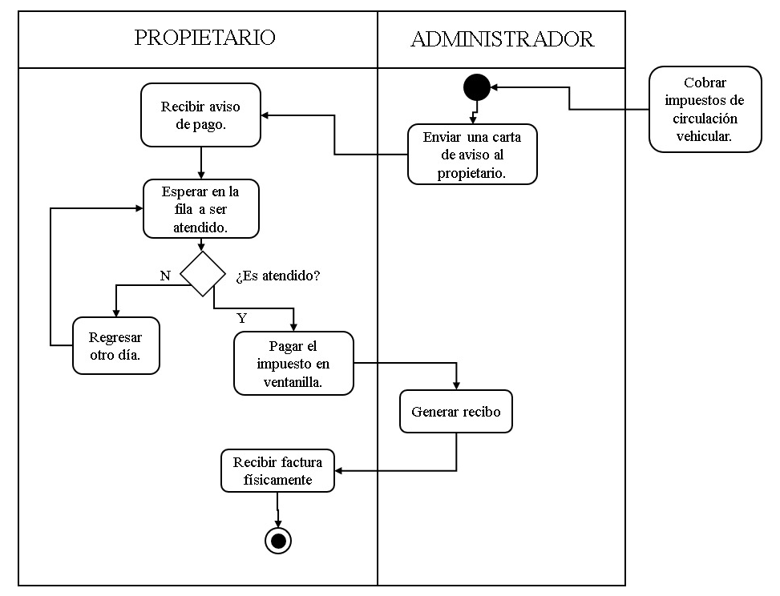
Proceso de COBROS DE IMPUESTOS: Situación futuro (TO BE)

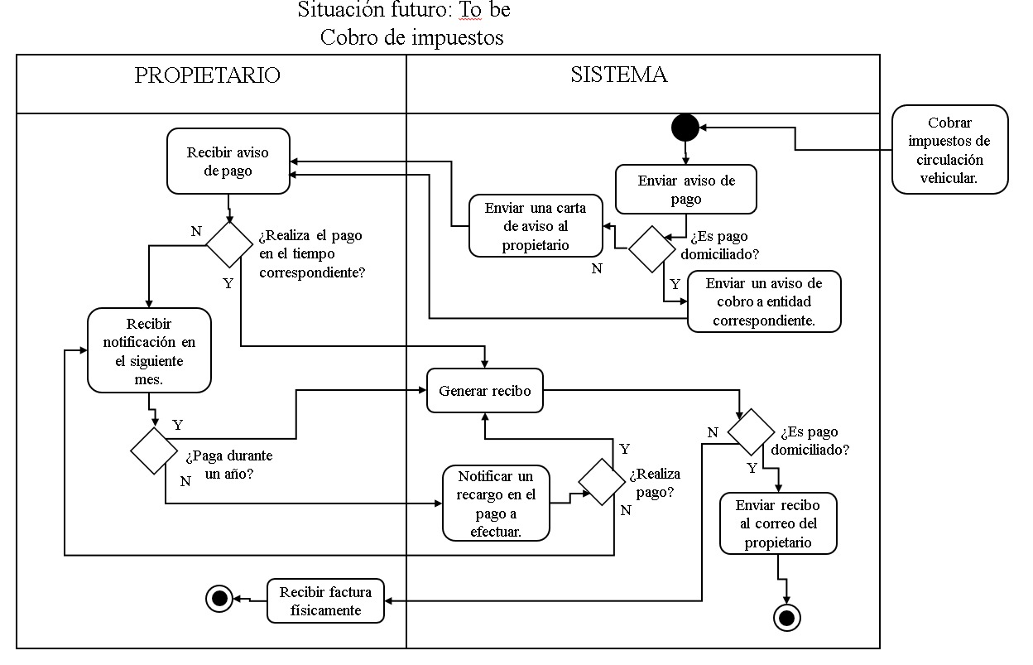

REQUISITOS

RFuncionales

Número: | RF – 1
Título: | Solicitar emisión de valores pendientes por infracciones
Texto: | El sistema permitirá realizar el proceso de emisión de valores pendientes por infracciones.
Tipo: | Funcional
Detalles de requisitos y restricciones: | El sistema solicita los siguientes parámetros:  - La deuda deberá ascender un salario básico unificado  - Llenar la solicitud de convenio en línea  - Copia de cédula, RUC o Pasaporte  - Copia de planilla de servicios básicos  - Correo electrónico o Teléfono  - Agendar una cita en la Agencia “COBROS S.A.” para diferir en cuotas su deuda  - El pago de la cuota inicial será del 25%
Fecha de revisión y versión: | 20/12/2022  Versión1.0
Prioridad: | Alta

Número: | RF – 2
Título: | Notificar de pagos atrasados
Texto: | El sistema enviará un correo electrónico cuando el contribuyente se retrase en sus pagos.
Tipo: | Funcional
Detalles de requisitos y restricciones: | El sistema enviará la siguiente información:  - Este trámite está orientado para aquellas personas que mantienen deudas pendientes por infracciones de tránsito cuyo monto es igual o mayor a un salario básico unificado, el cual les ofrece una facilidad de pagos mensuales del valor total mediante la emisión de convenios de pagos, previo a la renovación de licencia, matriculación de vehículos u otros trámites.
Fecha de revisión y versión: | 20/12/2022  Versión1.0
Prioridad: | Alta

Número: | RF – 3
Título: | Ingreso de trámite vehicular
Texto: | El sistema permitirá al administrador realizar el trámite con el fin de obtener el certificado de revisión vehicular.
Tipo: | Funcional
Detalles de requisitos y restricciones: | El sistema solicita los siguientes requisitos:  - En caso de vehículo nuevo  - Factura  - Copias de cédula de identidad y RUC en caso de persona jurídica  - Copia del pago de Banco del Impuesto a la matrícula  - En traspasos  - Copia de contrato de compraventa notariado  - Copias de cédula de identidad y RUC en caso de persona jurídica del comprador  - Copia del pago del Banco del Impuesto a la matrícula  - Copia de la matrícula anterior.  - Renovación de matrícula  - Copia de matrícula anterior  - Copias de cédula de identidad y RUC en caso de persona jurídica  - Copia del pago del Banco del Impuesto a la matrícula
Fecha de revisión y versión: | 20/12/2022  Versión1.0
Prioridad: | Alta

Número: | RF – 4
Título: | Consultar infracciones vehiculares
Texto: | El sistema permitirá consultar toda infracción cometida dentro o fuera de la ciudad.
Tipo: | Funcional
Detalles de requisitos y restricciones: | El sistema debe cumplir con los siguientes parámetros:  - Ingresar al módulo de “CONSULTAS”  - En la sección “VALORES A PAGAR”, elegir la opción “INFRACCIONES VEHICULARES”  - Ingresar número de cédula o placa vehicular
Fecha de revisión y versión: | 20/12/2022  Versión1.0
Prioridad: | Alta

Número: | RF – 5
Título: | Consultar valores a pagar
Texto: | El sistema permitirá consultar los valores a pagar una vez que el contribuyente aprobó la revisión técnica vehicular.
Tipo: | Funcional
Detalles de requisitos y restricciones: | El sistema debe cumplir con los siguientes requisitos:  - Ingresar al módulo de “CONSULTAS”  - Seleccionar “VALORES A PAGAR”  - Ingresar el siguiente dato (En este campo el usuario puede escoger por Placa, RAMV, CPN o Chasis).  - Placa: Identificación vehicular otorgada por la Entidad de Tránsito. Ejemplo: ABC0123  - RAMV: Registro Aduanero de Matriculación Vehicular – Vehículo importado. Ejemplo: T00123456  - CPN: Certificado de Producción Nacional – Vehículo ensamblado. Ejemplo: B0012345678  - Chasis: Número de identificación del vehículo. Ejemplo: 13BW1672XXT401803
Fecha de revisión y versión: | 20/12/2022  Versión1.0
Prioridad: | Alta

Número: | RF – 6
Título: | Consultar reporte de pagos por vehículo
Texto: | El sistema permitirá consultar todos los reportes de pagos del contribuyente.
Tipo: | Funcional
Detalles de requisitos y restricciones: | El sistema debe cumplir con los siguientes requisitos:  - Ingresar al módulo de “CONSULTAS”  - Seleccionar “REPORTES DE PAGOS”  - Ingresar el siguiente dato (Referencia al RF-4)  - Se mostrará en pantalla los detalles de vehículo:  - Marca  - Modelo  - Año de Modelo  - País  - RAMV o CPN  - Cantón  - Clase  - Servicio  - Cilindraje  - Color 1  - Color 2  - Fecha de caducidad de matrícula  - Fecha de última matrícula  - Fecha de compra del vehículo  - Fecha de matrícula anual  - Se mostrará en pantalla los siguientes datos de Reportes de Pagos:  - Placa, RAMV o CPN  - Institución financiera  - Fecha de pago  - Tipo de deuda  - Comprobante  - Valor del Comprobante
Fecha de revisión y versión: | 20/12/2022  Versión1.0
Prioridad: | Alta

Número: | RF – 7
Título: | Registrar pago domiciliado
Texto: | El sistema permitirá que los contribuyentes tengan la opción de pagar domiciliado sus valores correspondientes.
Tipo: | Funcional
Detalles de requisitos y restricciones: | El sistema debe mantener la siguiente información para el pago en línea:  - Verificar el calendario de pagos.  - Seleccionar el módulo de “Pagos en línea”  - Ingresar los datos del vehículo y los datos personales  - Datos del vehículo  - Fecha de pago: tipo Date, formato ‘DD/MON/YYYY’.  - Marca del vehículo: tipo String, 50 caracteres.  - Modelo del vehículo: tipo String, 50 caracteres.  - Año de fabricación del vehículo: tipo Date, formato ‘DD/MON/YYYY’.  - Valor por pagar: tipo Float.  - Datos del contribuyente  - Tipo de identificación: Cedula, RUC o Pasaporte  - Número de identificación: tipo Int, 15 caracteres.  - Nombres: tipo String, 50 caracteres.  - Apellidos: tipo String, 50 caracteres.  - Celular: tipo Int, 10 caracteres.  - Correo electrónico: tipo String, 50 caracteres.  - Datos de la Tarjeta de Crédito  - Número de tarjeta: tipo Int, 20 caracteres.  - Fecha de vencimiento: tipo Date, formato ‘DD/MON/YYYY’.  - Código de seguridad (CVV): tipo Int, 3 caracteres.  - Crédito y plazo  - Diferido con interés 3 Meses  - Diferido con interés 6 Meses  - Diferido con interés 9 Meses  - Diferido con interés 12 Meses  - Código de verificación de identidad (Email o SMS)  - Valores calculados para el tipo de crédito  - Valor Inicial: tipo Float.  - Valor Cuota: tipo Float.  - Valor Interés: tipo Float.  - Valor Total: tipo Float.  - Recibirán una clave temporal en tu celular o correo electrónico registrado  - Ingresar el código de la clave temporal  - Una vez recibida la confirmación, su pago estará realizado  - El comprobante de pago será enviado a su correo electrónico registrado en el sistema
Fecha de revisión y versión: | 20/12/2022  Versión1.1
Prioridad: | Alta

Número: | RF-8
Título: | Enviar carta de aviso.
Texto: | El sistema enviará automáticamente un correo a los propietarios.
Tipo: | Funcional
Detalles de requisitos y restricciones: | El sistema deberá enviar un correo automáticamente a la dirección del propietario del vehículo en donde se informe que tiene que efectuar el pago de los impuestos municipales.
Fecha de revisión y versión: | 19/12/2022  Versión1.0
Prioridad: | Alta

Número: | RF-9
Título: | Enviar un correo al propietario.
Texto: | El sistema enviará un correo al propietario del vehículo.
Tipo: | Funcional
Detalles de requisitos y restricciones: | El sistema debe enviar un correo electrónico al propietario del vehículo en el caso de que el pago sea domiciliado. En donde indique el valor a descontar de la cuenta registrada de la entidad correspondiente.  Se puede ingresar máximo 2 correos electrónicos para enviar la notificación.
Fecha de revisión y versión: | 19/12/2022  Versión1.0
Prioridad: | Media.

Número: | RF-10
Título: | Acceder a estadísticas de cobros de recibos.
Texto: | El sistema permitirá al administrador consultar y acceder a las estadísticas de cobros de recibos.
Tipo: | Funcional.
Detalles de requisitos y restricciones: | El sistema le permitirá al administrador visualizar una tabla en donde se refleje los cobros que se han efectuado cada mes.
Fecha de revisión y versión: | 19/12/2022  Versión1.0
Prioridad: | Alta.

Número: | RF-11
Título: | Acceder a los detalles de un vehículo.
Texto: | El sistema permitirá al administrador consultar y acceder a los datos y detalles del vehículo.
Tipo: | Funcional.
Detalles de requisitos y restricciones: | El sistema debe mantener la siguiente información sobre los vehículos:  - Placa.  - Color.  - Numero de chasis.  - Matricula.  - Modelo.  - CPN.  - RAMV.
Fecha de revisión y versión: | 19/12/2022  Versión1.0
Prioridad: | Baja.

Número: | RF-12
Título: | Modificar los detalles del vehículo.
Texto: | El sistema permitirá al administrador modificar los detalles del vehículo.
Tipo: | Funcional
Detalles de requisitos y restricciones: | El administrador podrá modificar los siguientes campos del vehículo:  - Color
Fecha de revisión y versión: | 19/12/2022  Versión1.0
Prioridad: | Alta.

Número: | RF-13
Título: | Eliminar los detalles del vehículo.
Texto: | El sistema permitirá al administrador eliminar todos los datos del vehículo.
Tipo: | Funcional.
Detalles de requisitos y restricciones: | El administrador podrá eliminar un vehículo del sistema, el cual tendrá como datos los siguientes puntos:  - Placa.  - Color.  - Numero de chasis.  - Matricula.  - Modelo.  - CPN.  - RAMV.
Fecha de revisión y versión: | 19/12/2022  Versión1.0
Prioridad: | Alta.

Número: | RF-14
Título: | Enviar un aviso de cobro a entidad.
Texto: | El sistema enviará automáticamente un aviso a la entidad que ha sido elegida por el propietario del vehículo para que efectúe el pago domiciliado.
Tipo: | Funcional.
Detalles de requisitos y restricciones: | El sistema enviará un aviso a la entidad que es responsable del pago indicando el monto a pagar y el plazo de tiempo valido para hacer el pago.
Fecha de revisión y versión: | 19/12/2022  Versión1.0
Prioridad: | Alta.

Número: | RF-15
Título: | Generar recibo.
Texto: | El sistema generará un recibo automáticamente al momento de que el propietario del vehículo realice el pago en ventanilla.
Tipo: | Funcional.
Detalles de requisitos y restricciones: | El sistema debe generar un recibo que tenga los siguientes campos:  - Nombres del propietario del vehículo  - Apellidos del propietario del vehículo  - Placa  - Valor del impuesto  - Número de identificación  - Nombre del contribuyente.  - Dirección del titular.  - Plazo de pago.
Fecha de revisión y versión: | 19/12/2022  Versión1.0
Prioridad: | Alta.

Número: | RF-16
Título: | Consultar propietario
Texto: | El sistema permitirá consultar los datos del propietario
Tipo: | Funcional
Detalles de requisitos y restricciones: | El sistema debe permitir al administrador visualizar los siguientes datos del propietario:  - Nombres  - Apellido  - Número de Cédula  - Edad  - Estado Civil  - Fecha de Nacimiento
Fecha de revisión y versión: | 18/12/2022  Versión1.0
Prioridad: | Alta

Número: | RF-17
Título: | Modificar propietario
Texto: | El sistema permitirá cambiar o modificar los datos del propietario
Tipo: | Funcional
Detalles de requisitos y restricciones: | El sistema debe permitir al administrador generar cambios en los siguientes campos:  - Nombres: tipo String, 20 caracteres, incluyendo mayúsculas y minúsculas.  - Apellido: tipo String, 20 caracteres, incluyendo mayúsculas y minúsculas.  - Número de Cédula: tipo Long, 10 caracteres, escrito en números.  - Edad: tipo Int, 2 caracteres, únicamente escrito en números.  - Estado Civil: tipo String, 20 caracteres, incluyendo mayúsculas y minúsculas.  - Fecha de Nacimiento: Tipo Date, 15 caracteres, incluye texto alfanumérico.
Fecha de revisión y versión: | 18/12/2022  Versión1.0
Prioridad: | Alta

Número: | RF-18
Título: | Eliminar propietario
Texto: | El sistema permitirá eliminar todos los datos del propietario.
Tipo: | Funcional
Detalles de requisitos y restricciones: | El sistema debe permitir al administrador eliminar todos los datos de un propietario, tales como:  - Nombres  - Apellido  - Número de Cédula  - Edad  - Estado Civil  - Fecha de Nacimiento
Fecha de revisión y versión: | 18/12/2022  Versión1.0
Prioridad: | Alta

Número: | RF-19
Título: | Registrar pagos atrasados.
Texto: | El sistema deberá registrar los pagos atrasados.
Tipo: | Funcional
Detalles de requisitos y restricciones: | El sistema registrará automáticamente los pagos que no se han generado a tiempo, es decir, fuera de las fechas correspondientes
Fecha de revisión y versión: | 18/12/2022  Versión1.0
Prioridad: | Alta

Número: | RF-20
Título: | Consultar pagos atrasados.
Texto: | El sistema permitirá consultar pagos atrasados.
Tipo: | Funcional
Detalles de requisitos y restricciones: | El sistema debe permitir a los administradores consultar los pagos atrasados de cualquier propietario. Cabe recalcar, que los propietarios para conocer o consultar sus pagos atrasados deben acercarse a la empresa para solicitarlo. El administrador podrá visualizar lo siguiente:  - Nombre del propietario  - Año, mes y día de incumplimiento  - Monto por pagar
Fecha de revisión y versión: | 18/12/2022  Versión1.0
Prioridad: | Media

Número: | RF-21
Título: | Consultar fechas para generar el pago
Texto: | El sistema permitirá consultar la fecha en la que el propietario debe efectuar el pago.
Tipo: | Funcional
Detalles de requisitos y restricciones: | El sistema debe permitir consultar y visualizar a los administradores las fechas en las que cada propietario debe pagar los impuestos. Por lo tanto, el sistema emitirá:  - Mes  - Día  - Año
Fecha de revisión y versión: | 18/12/2022  Versión1.0
Prioridad: | Media

Número: | RF-22
Título: | Modificar el tipo de pago
Texto: | El sistema permitirá cambiar la forma de pago de los impuestos.
Tipo: | Funcional
Detalles de requisitos y restricciones: | El sistema debe permitir a los administradores modificar la forma de pago de los propietarios acercándose a la ventanilla. Existen dos formas de pago:  - Pago por ventanilla  - Pago domiciliado
Fecha de revisión y versión: | 18/12/2022  Versión1.0
Prioridad: | Media

Número: | RF-23
Título: | Controlar pagos
Texto: | El sistema realizara el control de pagos mensuales.
Tipo: | Funcional – datos
Detalles de requisitos y restricciones: | - Se debe tener en cuenta de que el pago coincida con el nombre del cliente en el momento de revisión.
Fecha de revisión y versión: | 20/12/2022  Versión1.0
Prioridad: | Alta

Número: | RF-24
Título: | Analizar valor a pagar
Texto: | En un módulo, se analizará el valor a pagar por parte de los propietarios.
Tipo: | Funcional
Detalles de requisitos y restricciones: | - Hay que tener en cuenta si no existe ningún limitante que le impida al usuario pagar.
Fecha de revisión y versión: | 20/12/2022  Versión1.0
Prioridad: | Alta

Número: | RF-25
Título: | Analizar valor a pagar a deudores
Texto: | En el mismo modulo, también se analizará el valor a pagar por propietarios que aún no han realizado el pago.
Tipo: | Funcional
Detalles de requisitos y restricciones: | - Se contemplará si existe la posibilidad de añadirles un aumentados a aquellos que no cancelen las deudas.
Fecha de revisión y versión: | 20/12/2022  Versión1.0
Prioridad: | Alta

Número: | RF-26
Título: | Revisar Pagos atrasados
Texto: | El sistema permitirá añadir sobrecargos a pagos atrasados o pagos que tengan más de un mes sin haber sido cancelados.
Tipo: | Funcional
Detalles de requisitos y restricciones: | - Se contemplará si existe la posibilidad de añadirles un aumentados a aquellos que estén atrasados con un mes.
Fecha de revisión y versión: | 20/12/2022  Versión1.0
Prioridad: | Alta

Número: | RF-27
Título: | Generar Orden de pagos
Texto: | Se controlará el orden de los pagos correspondientes al propietario y el mes de pago.
Tipo: | Funcional
Detalles de requisitos y restricciones: | - Se guardará con exactitud la fecha de pago para determinar cuándo seria su próximo pago.
Fecha de revisión y versión: | 20/12/2022  Versión1.0
Prioridad: | Media

Número: | RF-28
Título: | Generar cartas
Texto: | En un módulo encargado de generar cartas de aviso, se analizará excepciones en los envíos de cartas.
Tipo: | Funcional
Detalles de requisitos y restricciones: | - La carta debe indicar información acerca del pago y donde podría ir a cancelar la deuda.
Fecha de revisión y versión: | 20/12/2022  Versión1.0
Prioridad: | Media

Número: | RF-29
Título: | Generar Actualización de datos
Texto: | En una sección de datos, se permitirá actualizar datos correspondientes a los propietarios.
Tipo: | Funcional
Detalles de requisitos y restricciones: | - Se debe analizar que los campos no sean repetidos entre clientes.
Fecha de revisión y versión: | 20/12/2022  Versión1.0
Prioridad: | Alta

Número: | RF-30
Título: | Realizar Análisis de datos
Texto: | En una sección de análisis, se presentarán todos los datos de manera estadística con respecto a los pagos.
Tipo: | Funcional
Detalles de requisitos y restricciones: | - Los datos de pago en cada mes se podrían representar gráficamente mediante un diagrama de barras.
Fecha de revisión y versión: | 20/12/2022  Versión1.0
Prioridad: | Alta

No funcionales

Número: | RNF – 1
Título: | Arquitectura
Texto: | El sistema debe ser diseñado y construido con los mayores niveles de flexibilidad en cuanto a la parametrización de los tipos de datos.
Tipo: | No funcional
Detalles de requisitos y restricciones: | - El sistema debe ser fácil de instalar en todas las plataformas de hardware y software de base requeridas, así como permitir su instalación en diferentes tamaños de configuración.  - Los plugins y desarrollos personalizados deben permitir su fácil instalación y despliegue.  - Debe ser 100% web y su administración y parametrización debe realizarse desde el navegador.  - Integración con almacenamiento secundario para documentos con acceso infrecuente en nube.  - Soporte a múltiples repositorios.  - Caché de contenidos para acceso frecuente.
Fecha de revisión y versión: | 20/12/2022  Versión1.0
Prioridad: | Alta

Número: | RNF – 2
Título: | Mantenimiento del software
Texto: | Es importante realizar un mantenimiento al sistema cada intervalo de tiempo para evitar fallos o errores.
Tipo: | No funcional
Detalles de requisitos y restricciones: | El administrador ofrece los siguientes requisitos:  - Realizar mantenimiento preventivo para mantener actualizada la protección contra virus informáticos.  - Mantenimiento correctivo en el caso si se diagnostica errores.  - Mantenimiento perfectivo si el contribuyente desea implementar o cambiar algún requerimiento referente a mejoras funcionales en el software.
Fecha de revisión y versión: | 20/12/2022  Versión1.0
Prioridad: | Alta

Número: | RNF-3
Título: | Compatibilidad
Texto: | El sistema permitirá su uso en un solo sistema operativo
Tipo: | No Funcional
Detalles de requisitos y restricciones: | El sistema solo será compatible con:  - Windows 10 o superior  - Windows Server 2019 o superior
Fecha de revisión y versión: | 18/12/2022  Versión1.0
Prioridad: | Alta

Número: | RNF-4
Título: | Escalabilidad
Texto: | El sistema debe soportar aumento de cargas de trabajo.
Tipo: | No Funcional
Detalles de requisitos y restricciones: | El sistema debe manejar un aumento en la carga de trabajo sin degradar de forma significativa el rendimiento.
Fecha de revisión y versión: | 18/12/2022  Versión1.0
Prioridad: | Alta

Número: | RNF-5
Título: | Respaldo del sistema
Texto: | El sistema debe ser respaldado cada 24 horas.
Tipo: | No Funcional
Detalles de requisitos y restricciones: | El sistema debe respaldar la información cada 24 horas en una base de datos externa.
Fecha de revisión y versión: | 19/12/2022  Versión1.0
Prioridad: | Alta

Número: | RNF-6
Título: | Tiempo de carga entre actividad.
Texto: | El tiempo de carga entre cada actividad que se ejecute no debe durar más de 5 segundos.
Tipo: | No Funcional
Detalles de requisitos y restricciones: | El sistema debe permitirle al administrador interactuar de una manera que no pase los 5 segundos entre cada actividad.
Fecha de revisión y versión: | 19/12/2022  Versión1.0
Prioridad: | Alta

Número: | RNF-7
Título: | Disponibilidad del sistema.
Texto: | Se debe asegurar la disponibilidad del Sistema 24/7/365
Tipo: | No Funcional
Detalles de requisitos y restricciones: | El sistema debe estar disponible para los usuarios las 24 horas del día durante los 7 días de la semana y los 365 días del año.
Fecha de revisión y versión: | 19/12/2022  Versión1.0
Prioridad: | Alta

Número: | RNF-8
Título: | Control de versiones
Texto: | Bajo actualizaciones, se debe especificar los cambios o modificaciones aplicadas en el sistema.
Tipo: | No Funcional
Detalles de requisitos y restricciones: | El sistema debe indicar un nuevo número de versión en base a las actualizaciones aplicadas para la implementación de nuevos módulos o corrección de errores.
Fecha de revisión y versión: | 20/12/2022  Versión1.0
Prioridad: | Alta

Número: | RNF-9
Título: | Interoperabilidad
Texto: | El sistema debe estar dispuesto al trabajo con sistemas externos en caso de ser necesario.
Tipo: | No Funcional
Detalles de requisitos y restricciones: | Se debe presentar disponibilidad para el trabajo con otros sistemas, sean aplicaciones ofimáticas o un cambio en el motor de base de datos.
Fecha de revisión y versión: | 20/12/2022  Versión1.0
Prioridad: | Alta

Número: | RNF-10
Título: | Adaptabilidad de la interfaz.
Texto: | Se debe asegurar la operatividad del sistema sin importar el sistema operativo.
Tipo: | No Funcional
Detalles de requisitos y restricciones: | Las interfaces no deben presentar novedades o módulos en ubicaciones diferentes dependiendo del sistema operativo, sea este Windows, Linux, Mac OS, entre otros.
Fecha de revisión y versión: | 19/12/2022  Versión1.0
Prioridad: | Alta

Arquitectura del Producto/Sistema

Vista de Casos de Uso

Actores

Número: | ACT-1
Actor: | Banco
Descripción: | Encargado de generar transacciones de pago de los usuarios.
Responsabilidades: | El banco puede realizar lo siguiente:  - Generar de manera adecuada las transacciones  - Generar el cobro de manera eficaz  - Solicitar el pago domiciliado
Fuentes: | Departamento de sistemas

Número: | ACT-2
Actor: | Usuario
Descripción: | Persona natural que realiza trámites en el sistema.
Responsabilidades: | El usuario puede realizar lo siguiente:  - Solicitar emisión de valores pendientes por infracciones  - Consultar valores a pagar  - Consultar valores de pagos atrasados  - Consultar Infracciones vehiculares  - Consultar reportes de pagos por vehículo
Fuentes: | Departamento de sistemas

Número: | ACT-3
Actor: | Administrador
Descripción: | Persona natural que se encarga de utilizar el sistema.
Responsabilidades: | El usuario puede realizar lo siguiente:  - Ingreso de trámites  - Acceder los detalles del vehículo  - Consultar valores a pagar  - Consultar valores de pagos atrasados  - Consultar Infracciones vehiculares  - Consultar reportes de pagos por vehículo  - Registrar pago domiciliado  - Generar comprobante o recibo
Fuentes: | Departamento de sistemas

Número: | ACT-4
Actor: | Base de Datos
Descripción: | Sistema externo del cual el sistema de la empresa de COBROS S.A. guarda y obtiene los datos de los contribuyentes registrados en el sistema.
Responsabilidades: | El sistema externo puede realizar lo siguiente:  -Acceder a los datos de los contribuyentes registrados.  -Guardar los datos de los contribuyentes registrados.
Fuentes: | Departamento de sistemas

Modelo de casos de Uso

Lista de casos de Uso

Id | Caso de Uso | Complejidad | Prioridad del cliente | Prioridad Técnica
CU1 | Consultar estadísticas de cobro de recibo | Baja | Media | Media
CU2 | Consultar Vehículo | Baja | Alta | Alta
CU3 | Modificar Vehículo | Media | Media | Alta
CU4 | Eliminar Vehículo | Media | Alta | Alta
CU5 | Modificar propietario | Media | Media | Alta
CU6 | Consultar propietario | Alta | Alta | Alta
CU7 | Eliminar propietario | Media | Media | Media
CU8 | Consultar pagos atrasados | Media | Alta | Alta
CU9 | Consultar valores a pagar | Baja | Alta | Alta
CU10 | Registrar pago domiciliado | Media | Alta | Alta
CU11 | Consultar reporte de pagos por vehículos | Media | Media | Media
CU12 | Solicitar emisión de valores pendientes por infracciones | Alta | Alta | Alta
CU13 | Controlar pagos | Media | Alta | Alta
CU14 | Analizar valor a pagar | Media | Media | Media
CU15 | Analizar valor a pagar a deudores | Media | Alta | Alta
CU16 | Revisar pagos atrasados | Media | Alta | Alta
CU17 | Generar orden de pagos | Media | Media | Media
CU18 | Generar cartas | Media | Media | Media
CU19 | Generar actualización de datos | Media | Alta | Alta
CU20 | Realizar análisis de datos | Alta | Alta | Alta

Descripción de los Casos de Uso
IDENTIFICADOR CASO DE USO:  CU-1 |  | NOMBRE:  Consultar estadísticas de cobro de recibo
COMPLEJIDAD:  Baja |  |  | PRIORIDAD:  Baja
REQUERIMIENTO FUNCIONAL ASOCIADO:
RF-10
ACTORES:
Administrador
CASOS DE USO ASOCIADOS:
Ninguno

DESCRIPCIÓN:
El administrador podrá consultar las estadísticas de cobros de recibos.
NOTAS:
- Se mostrarán las estadísticas de todos los cobros de recibos que se efectúan en un mes determinado.
- Las estadísticas se mostrarán en forma de gráfico.
- Los parámetros para tomar son los Apellidos de los dueños de los vehículos y los valores de la deuda.
CRITERIOS DE ACEPTACIÓN: La consulta es exitosa o no es exitosa.
ESCENARIOS:
ES-1.1 | DESCRIPCIÓN: Consulta exitosa de las estadísticas de cobros de recibos.  SUPOSICIONES/ASUNCIONES:  - Se ha hecho la consulta correctamente.  - El administrador desea hacer un estudio y un recuento de los cobros de recibo.  - Los datos almacenados en la base de datos se encuentran en perfecto estado.  RESULTADOS:  - Se le mostrará al administrador un gráfico estadístico en donde se pueda observar los siguientes datos:  - Nombres de los propietarios de los vehículos seleccionados para pagar en un mes determinado.  - Mes consultado en donde se tenga que realizar el pago.  - Valor para pagar en el mes seleccionado.
ES-1.2 | DESCRIPCIÓN: Consulta no exitosa de las estadísticas de cobros de recibos por fallas técnicas.  SUPOSICIONES/ASUNCIONES:  - El administrador no podrá consultar las estadísticas porque ocurrió un fallo en el equipo de hardware utilizado por el administrador.  - El dispositivo no responderá correctamente a las instrucciones de consulta.  RESULTADOS:  - El sistema no le mostrará las estadísticas de cobro de recibo al administrador.
ES-1.3 | DESCRIPCIÓN: Consulta no exitosa de las estadísticas de cobros de recibos por error en base de datos.  SUPOSICIONES/ASUNCIONES:  - El administrador no podrá consultar las estadísticas porque ocurrió un fallo en la base de datos.  - La base de datos presentará errores al momento de efectuar la consulta.  RESULTADOS:  - El sistema no le mostrará las estadísticas de cobro de recibo al administrador.

IDENTIFICADOR CASO DE USO:  CU-2 |  | NOMBRE:  Consultar vehículo.
COMPLEJIDAD:  Baja |  |  | PRIORIDAD:  Baja
REQUERIMIENTO FUNCIONAL ASOCIADO:
RF-11, RF-12
ACTORES:
Administrador
CASOS DE USO ASOCIADOS:
Ninguno
DESCRIPCIÓN:
El administrador podrá consultar los detalles de un vehículo en específico.
NOTAS:
- Los datos del vehículo fueron ingresados para la consulta.
- Los datos necesarios para consultar el vehículo son: la matricula, numero de chasis, placa.
CRITERIOS DE ACEPTACIÓN: La consulta es exitosa o no es exitosa.
ESCENARIOS:
ES-2.1 | DESCRIPCIÓN: Consulta exitosa del vehículo.  SUPOSICIONES/ASUNCIONES:  - El administrador ingresó los datos para la consulta correctamente.  RESULTADOS:  - El administrador visualizará los datos y características del vehículo.  - Se guardará un registro de visualización en el sistema.
ES-2.2 | DESCRIPCIÓN: Consulta no exitosa del vehículo porque el administrador ingresó la placa incorrecta.  SUPOSICIONES/ASUNCIONES:  - El administrador ingresa incorrectamente la placa del vehículo.  RESULTADOS:  - El administrador no puede visualizar los detalles y características del vehículo.  - Se guardará un registro de consulta fallida en el sistema.
ES-2.3 | DESCRIPCIÓN: Consulta no exitosa del vehículo porque el administrador ingresó el número de chasis incorrectamente.  SUPOSICIONES/ASUNCIONES:  - Se ingresó incorrectamente el número de chasis del vehículo.  RESULTADOS:  - El administrador no puede visualizar los detalles y características del vehículo.  - Se guardará un registro de consulta fallida en el sistema.

IDENTIFICADOR CASO DE USO:  CU-3 |  | NOMBRE:  Modificar vehículo.
COMPLEJIDAD:  Media |  |  | PRIORIDAD:  Alta
REQUERIMIENTO FUNCIONAL ASOCIADO:
RF-12, RF-13
ACTORES:
Administrador
CASOS DE USO ASOCIADOS:
Ninguno

DESCRIPCIÓN:
El administrador podrá modificar los detalles del vehículo.
NOTAS:
- Únicamente se podrá modificar el color del vehículo.
- El campo a modificar es:
Color: tipo String, 20 caracteres, incluyendo mayúsculas y minúsculas.
CRITERIOS DE ACEPTACIÓN: La modificación es exitosa o no.
ESCENARIOS:
ES-3.1 | DESCRIPCIÓN: Modificación exitosa de los detalles del vehículo.  SUPOSICIONES/ASUNCIONES:  - El administrador ingresa correctamente la placa del vehículo.  - El administrador podrá visualizar los detalles del vehículo.  - El propietario del vehículo decidió modificar el vehículo.  RESULTADOS:  - El administrador modifica el color del vehículo correctamente.  - Los cambios se registran en el sistema.
ES-3.2 | DESCRIPCIÓN: Modificación no exitosa de los detalles del vehículo por ingreso erróneo de la placa.  SUPOSICIONES/ASUNCIONES:  - El administrador colocará la placa erróneamente en el campo de búsqueda.  RESULTADOS:  - El administrador no puede modificar ningún campo o detalle del vehículo.

IDENTIFICADOR CASO DE USO:  CU-4 |  | NOMBRE:  Eliminar vehículo
COMPLEJIDAD:  Media |  |  | PRIORIDAD:  Alta
REQUERIMIENTO FUNCIONAL ASOCIADO:
RF-12, RF-13
ACTORES:
Administrador
CASOS DE USO ASOCIADOS:
Ninguno

DESCRIPCIÓN:
El sistema le permitirá al administrador eliminar los detalles del vehículo.
NOTAS:
- El administrador eliminará un vehículo a la vez.
- Se eliminará
CRITERIOS DE ACEPTACIÓN:
La eliminación es exitosa o no exitosa.
ESCENARIOS:
ES-4.1 | DESCRIPCIÓN: Eliminación exitosa del vehículo.  SUPOSICIONES/ASUNCIONES:  - El administrador visualiza correctamente los detalles del vehículo.  - El propietario fue víctima de un robo de vehículo.  RESULTADOS:  - El sistema permite al administrador eliminar un vehículo con sus datos y detalles.
ES-4.2 | DESCRIPCIÓN: Eliminación no exitosa del vehículo por fallo del sistema.  SUPOSICIONES/ASUNCIONES:  - El sistema presentará un fallo impidiendo la eliminación del vehículo.  RESULTADOS:  - El administrador no podrá eliminar el vehículo de la base de datos por un fallo del sistema.

IDENTIFICADOR CASO DE USO:  CU-5 |  | NOMBRE:  Modificar Propietario
COMPLEJIDAD: Media |  |  | PRIORIDAD: Alta
REQUERIMIENTO FUNCIONAL ASOCIADO: RF-17
ACTORES: Administrador
CASOS DE USO ASOCIADOS: Ninguno
DESCRIPCIÓN: Los administradores podrán modificar la información del propietario deseado.
NOTAS:
- El administrador podrá cambiar los datos del propietario, tales como: nombre, apellido, cédula, edad, fecha de nacimiento, estado civil.
- Solo se puede modificar un propietario a la vez.
CRITERIOS DE ACEPTACIÓN: La modificación del propietario es generada con exitoso o no.
ESCENARIOS:
ES-5.1 | DESCRIPCIÓN: Modificación exitosa del propietario.  SUPOSICIONES/ASUNCIONES:  - El propietario se encuentra dentro del registro.  - El propietario desea cambiar algo de su biografía.  - Se puede visualizar los propietarios por orden Alfabético.  RESULTADOS:  - El administrador modificará al propietario.  - Se mostrará un mensaje de éxito.  - Se guardarán los cambios realizados.
ES-5.2 | DESCRIPCIÓN: Modificación no exitosa de propietario por inexistencia en el registro.  SUPOSICIONES/ASUNCIONES:  - El propietario no se encuentra dentro del registro.  - Al momento de registrar al propietario no se guardaron los cambios.  RESULTADOS:  - El administrador no puede modificar al propietario.  - Se mostrará un mensaje de inexistencia del propietario.
ES-5.3 | DESCRIPCIÓN: Modificación no exitosa del propietario por fallo de la base de datos.  SUPOSICIONES/ASUNCIONES:  - La base de datos presenta fallos técnicos.  - La base de datos está saturada.  RESULTADOS:  - El administrador no podrá modificar al propietario.  - No se guardarán los datos modificados en la base de datos.

IDENTIFICADOR CASO DE USO:  CU-6 |  | NOMBRE:  Consultar Propietario
COMPLEJIDAD: Baja |  |  | PRIORIDAD: Alta
REQUERIMIENTO FUNCIONAL ASOCIADO: RF-16
ACTORES: Administrador
CASOS DE USO ASOCIADOS: Ninguno
DESCRIPCIÓN: El administrador podrá consultar a un propietario existente en el registro.
NOTAS:
- Los propietarios podrán ser visualizados por los administrares
- Los propietarios están en orden alfabético.
CRITERIOS DE ACEPTACIÓN: La consulta del propietario es exitosa o no.
ESCENARIOS:
ES-6.1 | DESCRIPCIÓN: La consulta del propietario exitosa  SUPOSICIONES/ASUNCIONES:  - El administrador ingresó correctamente el nombre del propietario que buscaba.  - El propietario existe en el sistema sin ningún inconveniente.  RESULTADOS:  - El administrador podrá visualizar al propietario que estaba buscando.  - Se guarda un registro de la consulta del propietario en el sistema.
ES-6.2 | DESCRIPCIÓN: Consulta del propietario no exitosa por datos incorrectos.  SUPOSICIONES/ASUNCIONES:  - El propietario que se busca no existe.  - Se ingreso mal el nombre del propietario que se quiere consultar.  RESULTADOS:  - En la búsqueda le reflejará la inexistencia del propietario.  - Se le informará al administrador que el propietario que se está buscando no existe y se aconsejará revisar el nombre escrito del propietario.  - Se quedará registrado el fallo en el sistema.
ES-6.3 | DESCRIPCIÓN: Consulta de propietario con carga no exitosa por falla técnica.  SUPOSICIONES/ASUNCIONES:  - Al momento de consultar un propietario ocurre alguna falla técnica.  - Se mostrará un mensaje reportando el problema y notificando el error al administrador que realizo la consulta.  RESULTADOS:  - El usuario no podrá consultar propietarios del sistema.  - Se quedará registrado el fallo en el sistema.

IDENTIFICADOR CASO DE USO:  CU-7 |  | NOMBRE:  Eliminar Propietario
COMPLEJIDAD: Media |  |  | PRIORIDAD: Alta
REQUERIMIENTO FUNCIONAL ASOCIADO: RF-18
ACTORES: Administrador
CASOS DE USO ASOCIADOS: Ninguno
DESCRIPCIÓN: El administrador podrá eliminar cualquier propietario en el sistema.
NOTAS:
- Al eliminar Propietario, se mostrará un mensaje al administrador de que el propietario ha sido eliminado correctamente.
CRITERIOS DE ACEPTACIÓN: La eliminación del propietario es exitosa o no.
ESCENARIOS:
ES-7.1 | DESCRIPCIÓN: Eliminación del propietario exitosa.  SUPOSICIONES/ASUNCIONES:  - El administrador elimina a un propietario.  RESULTADOS:  - El propietario es eliminado.  - Un mensaje de éxito es presentado al administrador.  - Se guarda un registro del propietario eliminado por parte del propietario en el sistema.
ES-7.2 | DESCRIPCIÓN: Eliminación del propietario no exitosa porque el propietario no existe.  SUPOSICIONES/ASUNCIONES:  - No existe el propietario.  RESULTADOS:  - El administrador no puede eliminar al propietario y recibe una notificación indicándole que el propietario no existe.  - Se guarda el registro del intento fallido del propietario no eliminado en el sistema.
ES-7.3 | DESCRIPCIÓN: Eliminación no exitosa del propietario por fallas técnicas.  SUPOSICIONES/ASUNCIONES:  - Ocurre alguna falla técnica al momento de eliminar un propietario.  RESULTADOS:  - El administrador no puede eliminar un propietario por fallas técnicas.  - Se guarda el registro de la eliminación fallida en el sistema.

IDENTIFICADOR CASO DE USO:  CU-8 |  | NOMBRE:  Consultar pagos atrasados
COMPLEJIDAD: Media |  |  | PRIORIDAD: Media
REQUERIMIENTO FUNCIONAL ASOCIADO: RF-20
ACTORES: Administrador
CASOS DE USO ASOCIADOS: Ninguno
DESCRIPCIÓN: Los administradores podrán acceder al registro de pagos efectuados fuera de la fecha correspondiente.
NOTAS:
- Los administradores podrán visualizar los pagos que los propietarios no han realizado.
CRITERIOS DE ACEPTACIÓN: La consulta de los pagos atrasados es exitosa o no.
ESCENARIOS:
ES-8.1 | DESCRIPCIÓN: Consulta exitosa del pago atrasado.  SUPOSICIONES/ASUNCIONES:  - El administrador ingresó correctamente el nombre del propietario que desea.  - El propietario existe en el sistema.  - El propietario tiene pagos atrasados  RESULTADOS:  - El administrador podrá visualizar nombre del propietario, fecha de atraso y monto a pagar.
ES-8.2 | DESCRIPCIÓN: Consulta de pagos atrasados no exitosa por datos incorrectos.  SUPOSICIONES/ASUNCIONES:  - Se ingreso mal el nombre del propietario que se desea consultar el pago atrasado  RESULTADOS:  - En la búsqueda le reflejará la inexistencia del propietario.  - Se le informará al administrador que el propietario que se está buscando no existe y se aconsejará revisar el nombre escrito del propietario.
ES-8.3 | DESCRIPCIÓN: Consulta de pagos atrasados no exitosa por falla técnica.  SUPOSICIONES/ASUNCIONES:  - Al momento de consultar un pago atrasado ocurre alguna falla técnica.  - Se mostrará un mensaje reportando el problema y notificando el error al administrador que realizo la consulta sobre pagos atrasados.  RESULTADOS:  - El usuario no podrá consultar los pagos atrasados de los propietarios en el sistema.  - Se quedará registrado el fallo en el sistema.

IDENTIFICADOR CASO DE USO:  CU-9 |  | NOMBRE:  Consultar valores a pagar
COMPLEJIDAD: Baja |  |  | PRIORIDAD: Alta
REQUERIMIENTO FUNCIONAL ASOCIADO: RF – 4
ACTORES: Administrador, Usuario
CASOS DE USO ASOCIADOS: No Aplica
DESCRIPCIÓN: El usuario podrá consultar sus valores a pagar por medio del administrador en el cual es el encargado de usar el sistema.
NOTAS:
- El administrador debe ingresar el número de placa, RAMV, CPN o Chasis (solo una) del vehículo del usuario.
CRITERIOS DE ACEPTACIÓN: Consultar valores a pagar es exitosa o no.
ESCENARIOS:
ES-9.1 | DESCRIPCIÓN: Consulta de valores a pagar exitosa.  SUPOSICIONES/ASUNCIONES:  - El administrador podrá consultar sus valores a pagar en el sistema.  - La consulta se ha generado correctamente.  RESULTADOS:  - Se mostrará en pantalla los valores a pagar.
ES-9.2 | DESCRIPCIÓN: Consulta de valores a pagar no exitosa por datos incorrectos.  SUPOSICIONES/ASUNCIONES:  - El administrador podrá consultar sus valores a pagar en el sistema.  - El administrador ingresa incorrectamente los datos solicitados.  RESULTADOS:  - El administrador no podrá acceder al módulo de pagos.  - El sistema le arrojará un mensaje que diga “Datos Incorrectos”
ES-9.3 | DESCRIPCIÓN: Consulta de valores a pagar no exitosa por falla técnica.  SUPOSICIONES/ASUNCIONES:  - Al momento de consultar los valores a pagar ocurre una falla técnica.  - Se mostrará un mensaje reportando el problema y notificando el error al administrador emisor de la consulta.  RESULTADOS:  - El administrador no podrá consultar sus valores a pagar en el sistema.  - Se quedará registrado el fallo en el sistema.

IDENTIFICADOR CASO DE USO:  CU-10 |  | NOMBRE:  Registrar pago domiciliado
COMPLEJIDAD: Media |  |  | PRIORIDAD: Alta
REQUERIMIENTO FUNCIONAL ASOCIADO: RF – 7
ACTORES: Administrador, Usuario, Banco
CASOS DE USO ASOCIADOS: No Aplica
DESCRIPCIÓN: Con el pago domiciliado el usuario no necesitará acudir a una ventanilla a realizar el pago.
NOTAS:
- Para llevar a cabo el pago domiciliado se necesita realizar este trámite por medio del administrador.
- El administrador debe ingresar los datos personales del usuario como: Cedula, RUC o Pasaporte, Nombre, Apellidos, Celular y Correo Electrónico; los datos de la tarjeta de crédito: Número de tarjeta, fecha de vencimiento, código de seguridad, crédito y plazo; por último, los datos del vehículo fecha de pago, marca, modelo, año de la fabricación del vehículo y valor por pagar.
CRITERIOS DE ACEPTACIÓN: Registrar pago domiciliado es exitosa o no.
ESCENARIOS:
ES-10.1 | DESCRIPCIÓN: Registro exitoso del pago domiciliado.  SUPOSICIONES/ASUNCIONES:  - El administrador ingresa correctamente todos los datos en los campos requeridos.  RESULTADOS:  - El administrador realizo exitosamente el registro de pago domiciliado.  - Se mostrará un mensaje en pantalla indicando que fue exitoso el registro.  - Se enviará un mensaje automático al correo electrónico.
ES-10.2 | DESCRIPCIÓN: Registro no exitoso del pago domiciliado por ingreso de datos incorrectos.  SUPOSICIONES/ASUNCIONES:  - El administrador ingresó mal algún campo requerido para el registro.  - El administrador escribió mal el número de la cuenta bancaria.  RESULTADOS:  - El usuario no puede registrarse exitosamente el pago domiciliado.  - El sistema le indicará al administrador el error.
ES-10.3 | DESCRIPCIÓN: Registro no exitoso del pago domiciliado por inconsistencia en la base de datos.  SUPOSICIONES/ASUNCIONES:  - La conexión de la base de datos se detuvo.  - Se elimino la base de datos.  RESULTADOS:  - Se muestra un mensaje informando al administrador que no se puede realizar la consulta por fallas técnicas con la base de datos.  - Comunícate con el departamento de sistemas.

IDENTIFICADOR CASO DE USO:  CU-11 |  | NOMBRE:  Consultar reporte de pagos por vehículo
COMPLEJIDAD: Media |  |  | PRIORIDAD: Media
REQUERIMIENTO FUNCIONAL ASOCIADO: RF – 4, RF – 5 y RF – 6
ACTORES: Administrador, Usuario, Banco
CASOS DE USO ASOCIADOS: No Aplica
DESCRIPCIÓN: El sistema permitirá consultar todas las transacciones o depósitos de pagos de pagos de impuestos y multas.
NOTAS:
- Para llevar a cabo este proceso se debe realizar por medio del administrador.
- El administrador debe ingresar al módulo de “Consultas”
- Seleccionar “Reportes de Pagos”
- Y, por último, ingresar el número de placa.
CRITERIOS DE ACEPTACIÓN: Consultar reportes de pagos por vehículo es exitosa o no.
ESCENARIOS:
ES-11.1 | DESCRIPCIÓN: La consulta de reportes de pagos es exitosa.  SUPOSICIONES/ASUNCIONES:  - El administrador tiene que ingresar al sistema.  - La consulta se ha generado correctamente.  RESULTADOS:  - Se ha consultado correctamente el reporte de pagos por vehículo.  - Se mostrará en pantalla los detalles del vehículo.
ES-11.2 | DESCRIPCIÓN: Consulta no exitosa de reporte de pagos por vehículo.  SUPOSICIONES/ASUNCIONES:  - El administrador ingresó mal el número de placa, CPN, RAMV o Chasis.  RESULTADOS:  - El usuario no puede visualizar la consulta de reporte de pagos.  - El sistema le indicará al administrador el error del campo.
ES-11.3 | DESCRIPCIÓN: Consulta no exitosa de reporte de pagos por inconsistencia en la base de datos.  SUPOSICIONES/ASUNCIONES:  - La conexión de la base de datos se detuvo.  - No se encuentra el número de placa en el sistema.  RESULTADOS:  - Se muestra un mensaje informando al administrador que no se puede realizar la consulta por fallas técnicas con la base de datos.  - Comunícate con el departamento de sistemas.

IDENTIFICADOR CASO DE USO:  CU-12 |  | NOMBRE:  Solicitar emisión de valores pendientes por infracciones
COMPLEJIDAD: Alta |  |  | PRIORIDAD: Alta
REQUERIMIENTO FUNCIONAL ASOCIADO: RF – 1
ACTORES: Administrador, Usuario, Banco
CASOS DE USO ASOCIADOS: No Aplica
DESCRIPCIÓN: El sistema permitirá realizar el proceso de emisión de valores pendientes por infracciones.
NOTAS:
- Para llevar a cabo este proceso se debe realizar por medio del administrador.
- El usuario debe llevar cierta documentación para realizar este trámite como: llenar la solicitud de convenio, copia de cédula, RUC o pasaporte, copia de planilla de servicios básicos, un correo electrónico o número telefónico.
CRITERIOS DE ACEPTACIÓN: La solicitud de emisión de valores pendiente es exitosa o no.
ESCENARIOS:
ES-12.1 | DESCRIPCIÓN: La solicitud de emisión de valores pendiente por infracciones es exitosa.  SUPOSICIONES/ASUNCIONES:  - El administrador revisa los requisitos del usuario.  - El administrador debe realizar la solicitud de emisión de valores pendientes por infracciones.  RESULTADOS:  - La solicitud de emisión de valores pendientes se generó correctamente.  - Se enviará una notificación por correo electrónico con la información de las cuotas de pagos.
ES-12.2 | DESCRIPCIÓN: La solicitud de emisión de valores pendientes por infracciones no es exitosa.  SUPOSICIONES/ASUNCIONES:  - El usuario no lleva completa los requisitos para la solicitud de emisión.  RESULTADOS:  - El administrador no puede ayudarle a realizar el proceso de la solicitud de emisión de valores pendientes por infracciones.  - El usuario deberá agendar otra cita en la Agencia “Cobros S.A.”

IDENTIFICADOR CASO DE USO:  CU-13 |  | NOMBRE:  Controlar pagos
COMPLEJIDAD:  [Media] |  |  | PRIORIDAD:  [Alta]
REQUERIMIENTO FUNCIONAL ASOCIADO:
Controlar pagos
ACTORES:
Usuario, propietario
CASOS DE USO ASOCIADOS:
No Aplica

DESCRIPCIÓN:
El usuario debe verificar si se efectúa el pago proveniente de un propietario luego de verificar su nombre, numero de cedula y si se encuentra en el listado para cancelar el valor en el debido mes.
NOTAS:
El propietario debe haber realizado el pago ya sea en ventanilla o domiciliado ya que, si no existe un pago, entonces no se registraría para realizar un control y verificación
CRITERIOS DE ACEPTACIÓN:
El permiso de acceso al aplicativo es adicionado exitosamente del aplicativo.
ESCENARIOS:
ES-13.1 | DESCRIPCIÓN: Revisión  SUPOSICIONES/ASUNCIONES: Haber cancelado el valor a pagar, tener un recibo.  RESULTADOS: Tener información en la base de datos sobre el pago efectuado.
REQUERIMIENTOS ESPECIALES - REGLAS DEL NEGOCIO Y DEL SISTEMA:
Ver regla de negocio asociada a la sección 3.3 del documento.

Requerimiento especial: después de verificar que el pago se ha realizado de manera correcta, el sistema debe:
- Identificar el valor a pagar por parte del propietario como cancelado en la base de datos y presentar un apartado que muestre cuando deberá realizarse el próximo pago, además de identificar si existieron sobrecargos al valor a pagar o no hubo ningún añadido.

RIESGOS:
- No aplica
PROTOTIPO EXPLORATORIO
- No se trabaja con pantallazos

IDENTIFICADOR CASO DE USO:  CU-14 |  | NOMBRE:  Analizar valor a pagar
COMPLEJIDAD:  [Media] |  |  | PRIORIDAD:  [Alta]
REQUERIMIENTO FUNCIONAL ASOCIADO:
Analizar valor a pagar
ACTORES:
Usuario, propietario
CASOS DE USO ASOCIADOS:
Controlar pagos

DESCRIPCIÓN:
El usuario debe verificar en el caso de que haya alguna duda por parte del propietario debido a un recargo y analizar si dicho recargo aplica o no.
NOTAS:
El propietario aun no debe haber realizado el pago para así modificar el valor a pagar en caso de que este sea erróneo.
CRITERIOS DE ACEPTACIÓN:
El permiso de acceso al aplicativo es modificado exitosamente del aplicativo.
ESCENARIOS:
ES-14.1 | DESCRIPCIÓN: Comprobación  SUPOSICIONES/ASUNCIONES: No haber cancelado el valor a pagar, tener evidencia de que se le está haciendo un sobrecargo indebido.  RESULTADOS: Corregir el sobrecargo y modificar el valor a pagar en caso de ser necesario.
REQUERIMIENTOS ESPECIALES - REGLAS DEL NEGOCIO Y DEL SISTEMA:
Ver regla de negocio asociada a la sección 3.3 del documento.

Requerimiento especial: después de realizado el proceso el sistema debe:
- Corregir el valor a pagar si existió un sobrecargo erróneo indicando cual es el valor anterior para pagar y el valor autentico, el plazo a cancelar el valor no se modificará y cuando se cancele el pago, este pasará a la base de datos con el identificador de valor cancelado.

RIESGOS:
Que el usuario no conste con la autorización de modificar el valor.
PROTOTIPO EXPLORATORIO
No se trabaja con pantallazos

IDENTIFICADOR CASO DE USO:  CU-15 |  | NOMBRE:  Analizar valor a pagar a deudores
COMPLEJIDAD:  [Media] |  |  | PRIORIDAD:  [Alta]
REQUERIMIENTO FUNCIONAL ASOCIADO:
Analizar valor a pagar a deudores
ACTORES:
Usuario, propietario
CASOS DE USO ASOCIADOS:
Controlar pagos
DESCRIPCIÓN:
El usuario debe verificar el valor a pagar de aquellos propietarios que no cancelaron el valor en su debido mes.
NOTAS:
El propietario aun no debe haber realizado el pago para así volver a ser convocado en el siguiente mes y poder realizar el pago.
CRITERIOS DE ACEPTACIÓN:
El permiso de acceso al aplicativo es modificado exitosamente del aplicativo.
ESCENARIOS:
ES-15.1 | DESCRIPCIÓN: Comprobación  SUPOSICIONES/ASUNCIONES: No haber cancelado el valor a pagar.  RESULTADOS: Modificar la fecha de valor a pagar hasta el siguiente mes.
REQUERIMIENTOS ESPECIALES - REGLAS DEL NEGOCIO Y DEL SISTEMA:
Ver regla de negocio asociada a la sección 3.3 del documento.

Requerimiento especial: después de realizado el proceso, el sistema debe:
- Hacer un conteo de cuantas veces se aplaza el valor a pagar, si este llega a los 12 meses, es decir un año, se procede a añadirle un valor extra al pago y en caso de desistir al pago, enviar un comunicado por correo.

RIESGOS:
Ninguno
PROTOTIPO EXPLORATORIO
No se trabaja con pantallazos

IDENTIFICADOR CASO DE USO:  CU-16 |  | NOMBRE:  Revisar Pagos atrasados
COMPLEJIDAD:  [Media] |  |  | PRIORIDAD:  [Alta]
REQUERIMIENTO FUNCIONAL ASOCIADO:
Revisar Pagos atrasados
ACTORES:
Usuario, propietario
CASOS DE USO ASOCIADOS:
Controlar pagos

DESCRIPCIÓN:
El usuario debe verificar el valor a pagar de aquellos propietarios que cancelaron el valor a pagar en un periodo de tiempo considerable, un año o superior.
NOTAS:
El propietario debe realizar el pago y verificar que se presenta un retraso en el plazo a pagar.
CRITERIOS DE ACEPTACIÓN:
El permiso de acceso al aplicativo es modificado exitosamente del aplicativo.
ESCENARIOS:
ES-16.1 | DESCRIPCIÓN: Comprobación  SUPOSICIONES/ASUNCIONES: Haber cancelado el valor a pagar, tener un recibo.  RESULTADOS: Añadir recargos al valor a pagar y la fecha de próximo pago se mantendrá.
REQUERIMIENTOS ESPECIALES - REGLAS DEL NEGOCIO Y DEL SISTEMA:
Ver regla de negocio asociada a la sección 3.3 del documento.

Requerimiento especial: después realizar el proceso, el sistema debe:
- Dar a conocimiento en la base de datos de que el pago se efectuó con un periodo de tiempo superior a un año y debido a eso se le aplico un sobrecargo.
- En caso de que el periodo de tiempo sea superior a un año y el pago no haya sido efectuado, se procede a enviar notificaciones vía correo electrónico al propietario.

RIESGOS:
El usuario tenga problemas para comunicarse con el propietario.
PROTOTIPO EXPLORATORIO
No se trabaja con pantallazos

IDENTIFICADOR CASO DE USO:  CU-17 |  | NOMBRE:  Generar Orden de pagos
COMPLEJIDAD:  [Media] |  |  | PRIORIDAD:  [Media]
REQUERIMIENTO FUNCIONAL ASOCIADO:
Generar Orden de pagos
ACTORES:
Usuario, propietario
CASOS DE USO ASOCIADOS:
Controlar pagos

DESCRIPCIÓN:
El usuario debe autorizar que se ha efectuado el pago con éxito para poder emitir un certificado.
NOTAS:
El propietario debe realizar el pago.
CRITERIOS DE ACEPTACIÓN:
El permiso de acceso al aplicativo es adicionado exitosamente del aplicativo.
ESCENARIOS:
ES-17.1 | DESCRIPCIÓN: Comprobación  SUPOSICIONES/ASUNCIONES: Haber cancelado el valor a pagar, tener un recibo.  RESULTADOS: Generar un certificado al propietario con toda la información necesaria y fecha a su próximo valor a pagar.
REQUERIMIENTOS ESPECIALES - REGLAS DEL NEGOCIO Y DEL SISTEMA:
Ver regla de negocio asociada a la sección 3.3 del documento.

Requerimiento especial: después de verificar que el pago se ha realizado de manera correcta, el sistema debe:
- Generar una documentación con la información del usuario, vehículo, fecha que se realizó el pago y la fecha del próximo valor a pagar.
- Indicar en la base de datos la fecha en la que fue emitida el certificado.

RIESGOS:
Exigir un certificado sin haber cancelado el pago.
PROTOTIPO EXPLORATORIO
No se trabaja con pantallazos

IDENTIFICADOR CASO DE USO:  CU-18 |  | NOMBRE:  Generar cartas
COMPLEJIDAD:  [Media] |  |  | PRIORIDAD:  [Media]
REQUERIMIENTO FUNCIONAL ASOCIADO:
Generar cartas
ACTORES:
Usuario, propietario
CASOS DE USO ASOCIADOS:
Revisar pagos atrasados, revisar pagos a deudores

DESCRIPCIÓN:
El usuario debe autorizar que no se haya efectuado el pago en un plazo de tiempo para emitir una carta de aviso.
NOTAS:
El propietario no debe haber realizado el pago.
CRITERIOS DE ACEPTACIÓN:
El permiso de acceso al aplicativo es modificado exitosamente del aplicativo.
ESCENARIOS:
ES-18.1 | DESCRIPCIÓN: Comprobación  SUPOSICIONES/ASUNCIONES: No haber cancelado el valor a pagar en un periodo de tiempo establecido.  RESULTADOS: Generar una carta de aviso al propietario para acercarse a cancelar el pago lo antes posible.
REQUERIMIENTOS ESPECIALES - REGLAS DEL NEGOCIO Y DEL SISTEMA:
Ver regla de negocio asociada a la sección 3.3 del documento.

Requerimiento especial: después de verificar que no se ha efectuado el pago, el sistema debe:
- Enviar una carta de aviso vía correo electrónico detallando el número de meses en los cuales se ha retrasado el pago.
- Presentar un conteo del número de cartas de aviso que se le ha enviado al propietario.

RIESGOS:
Que la carta de aviso no llegue al propietario debido a información incorrecta.
PROTOTIPO EXPLORATORIO
No se trabaja con pantallazos

IDENTIFICADOR CASO DE USO:  CU-19 |  | NOMBRE:  Generar Actualización de datos
COMPLEJIDAD:  [Media] |  |  | PRIORIDAD:  [Alta]
REQUERIMIENTO FUNCIONAL ASOCIADO:
Generar Actualización de datos
ACTORES:
Usuario, propietario
CASOS DE USO ASOCIADOS:
ninguno

DESCRIPCIÓN:
Al final de mes, la base de datos se actualizará con respecto a los propietarios que cancelaron su pago y a los próximos a pagar.
NOTAS:
Debe haber culminado el mes para la actualización.
CRITERIOS DE ACEPTACIÓN:
El permiso de acceso al aplicativo es actualizado exitosamente del aplicativo.
ESCENARIOS:
ES-19.1 | DESCRIPCIÓN: Verificación  SUPOSICIONES/ASUNCIONES: Todos los propietarios cuyo valor a pagar se presentaba en el mes, hayan sido notificados.  RESULTADOS: Generar un listado con los propietarios quienes tienen que cancelar el valor en el presente mes.
REQUERIMIENTOS ESPECIALES - REGLAS DEL NEGOCIO Y DEL SISTEMA:
Ver regla de negocio asociada a la sección 3.3 del documento.

Requerimiento especial: después de terminar el mes, el sistema debe:
- Brindar un resumen de los propietarios que cancelaron el valor a pagar en la fecha establecida, quienes lo hicieron con retraso y quienes no lo hicieron y pasaran al listado del próximo mes para que puedan cancelar el cambio.

RIESGOS:
Que los propietarios que no cancelaron el pago no pasen al siguiente listado.
PROTOTIPO EXPLORATORIO
No se trabaja con pantallazos

IDENTIFICADOR CASO DE USO:  CU-20 |  | NOMBRE:  Realizar Análisis de datos
COMPLEJIDAD:  [Media] |  |  | PRIORIDAD:  [Alta]
REQUERIMIENTO FUNCIONAL ASOCIADO:
Realizar Análisis de datos
ACTORES:
Usuario, propietario
CASOS DE USO ASOCIADOS:
Generar actualización de datos.

DESCRIPCIÓN:
Se presenta un análisis estadístico correspondiente a los pagos efectuado y no efectuados a lo largo del año.
NOTAS:
Los datos deben estar actualizados para una interpretación más reciente.
CRITERIOS DE ACEPTACIÓN:
El permiso de acceso al aplicativo es actualizado exitosamente del aplicativo.
ESCENARIOS:
ES-20.1 | DESCRIPCIÓN: Verificación  SUPOSICIONES/ASUNCIONES: Todos los propietarios cuyo valor a pagar se presentaba en el mes, hayan sido notificados.  RESULTADOS: Generar de forma gráfica y numérica un resumen de los movimientos de los propietarios correspondientes a los pagos.
REQUERIMIENTOS ESPECIALES - REGLAS DEL NEGOCIO Y DEL SISTEMA:
Ver regla de negocio asociada a la sección 3.3 del documento.

Requerimiento especial: después de terminar el mes, el sistema debe:
- Poder realizar un reporte de manera grafica correspondiente al mes en que se desea saber la información con respecto a los pagos de los propietarios, así mismo cuantos propietarios cancelaron y cuantos no lo hicieron.
- Si el presente mes aún no culmina, entonces no se puede visualizar información estadística de dicho mes.

RIESGOS:
ninguno
PROTOTIPO EXPLORATORIO
No se trabaja con pantallazos

Vista Funcional

Modelo de Análisis

ID Ref: | DG-1
Descripción: | Consultar estadísticas de cobro de recibo
Reqs. asociados: | RF-10
CU asociados: | CU-1
Esc. Asociados: | ES-1.1

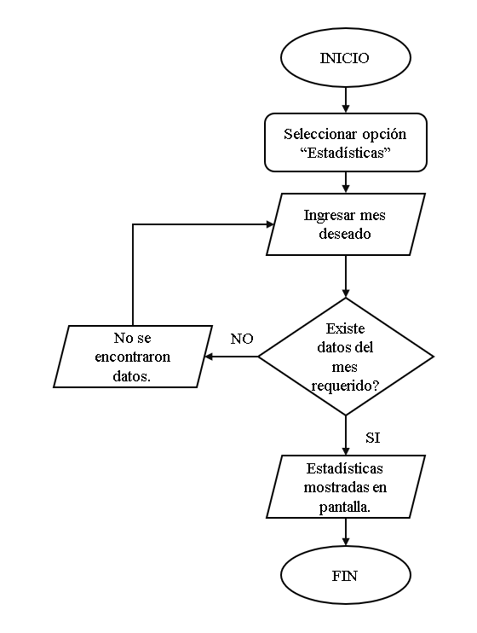
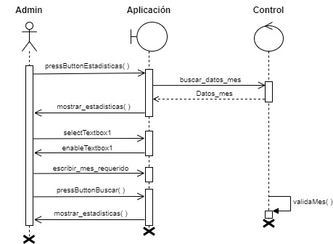

ID Ref: | DG-2
Descripción: | Consultar vehículo
Reqs. asociados: | RF-11, RF-12
CU asociados: | CU-2
Esc. Asociados: | ES-2.1

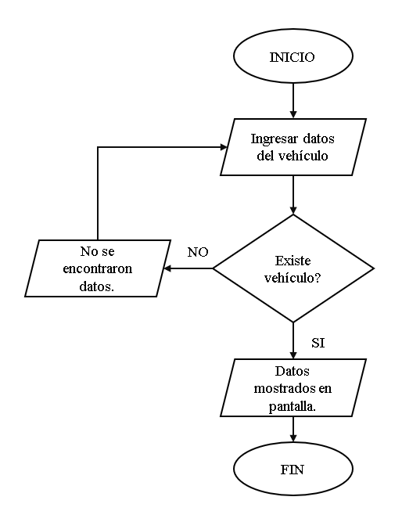
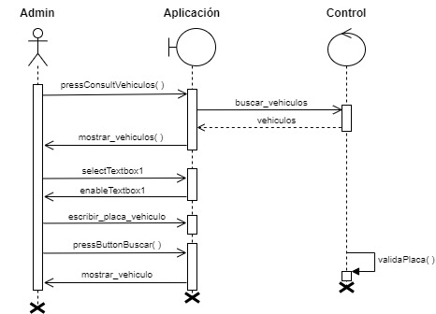

ID Ref: | DG-3
Descripción: | Modificar vehículo
Reqs. asociados: | RF-12, RF-13
CU asociados: | CU-3
Esc. Asociados: | ES-3.1

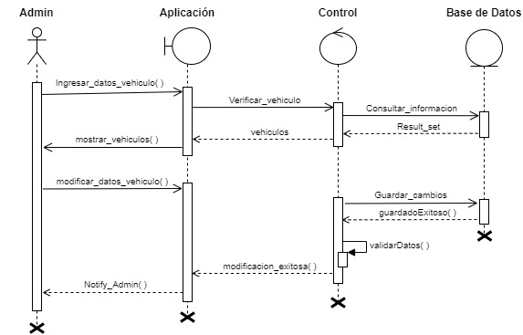

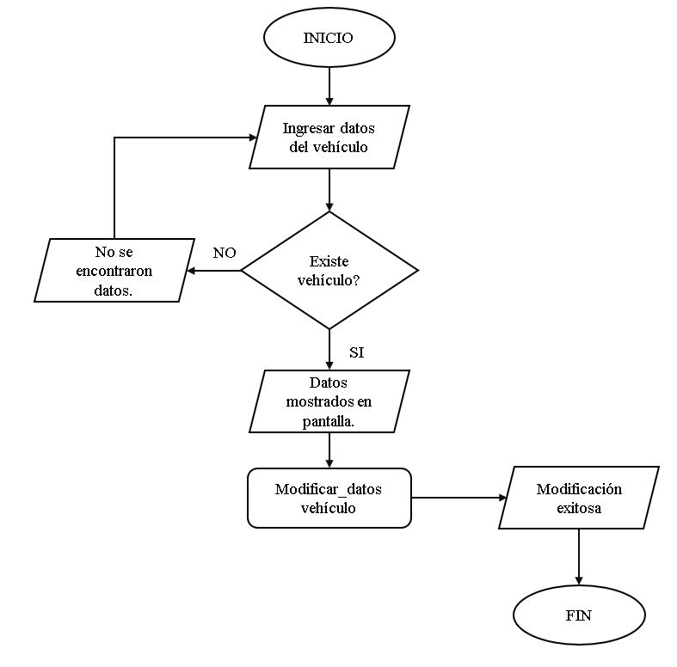

ID Ref: | DG-4
Descripción: | Eliminar vehículo
Reqs. asociados: | RF-12, RF-13
CU asociados: | CU-4
Esc. Asociados: | ES-4.1

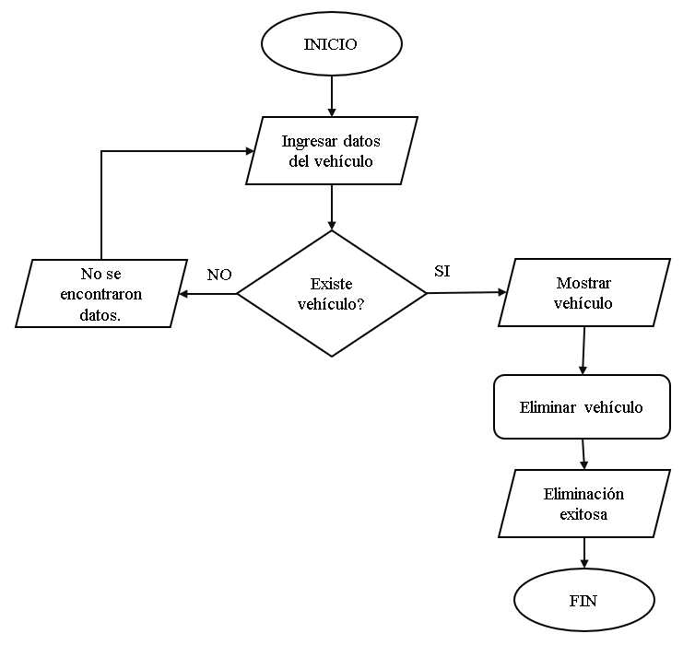
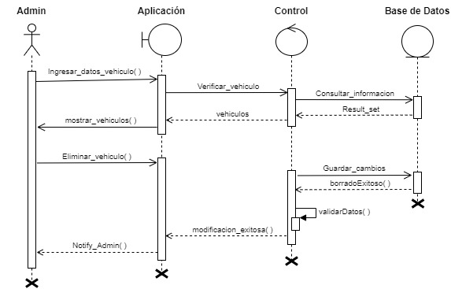

ID Ref: | DG-5
Descripción: | Modificación exitosa del propietario.
Reqs. asociados: | RF-17
CU asociados: | CU-5
Esc. Asociados: | ES-5.1

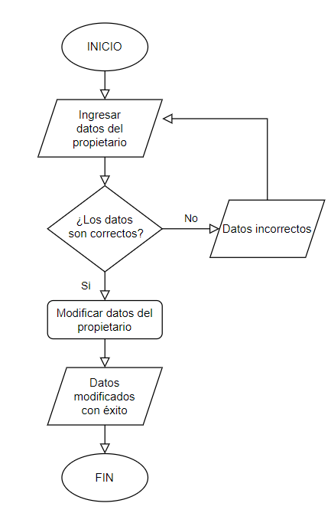

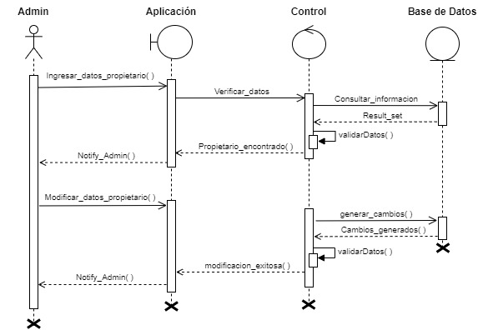

ID Ref: | DG-6
Descripción: | Consulta exitosa del propietario.
Reqs. asociados: | RF-16
CU asociados: | CU-6
Esc. Asociados: | ES-6.1

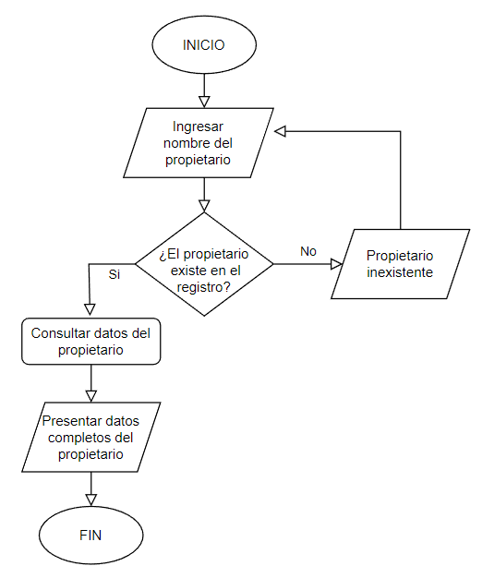

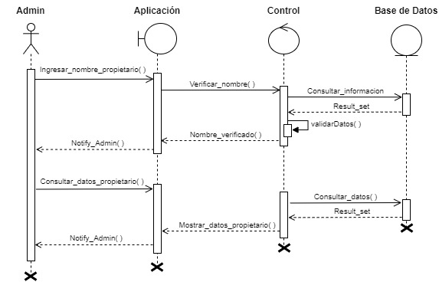

ID Ref: | DG-7
Descripción: | Eliminación del propietario exitosa.
Reqs. asociados: | RF-18
CU asociados: | CU-7
Esc. Asociados: | ES-7.1

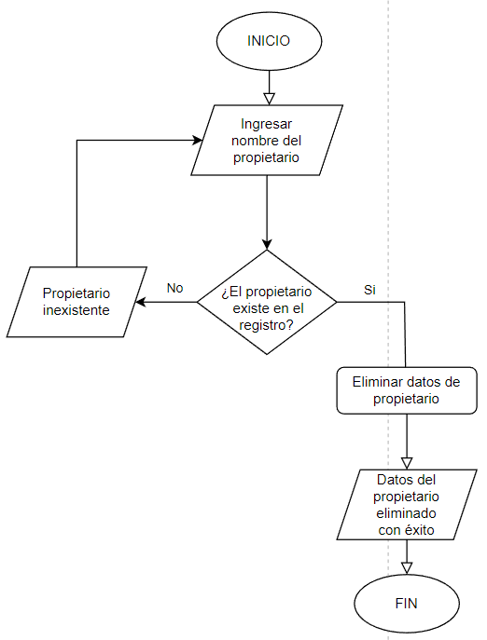

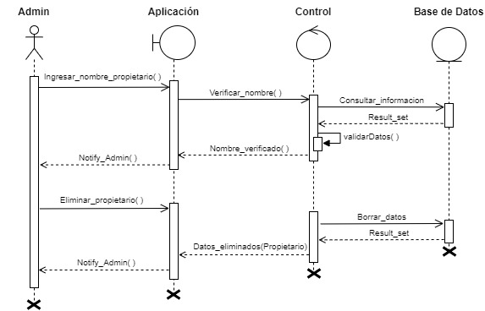

ID Ref: | DG-8
Descripción: | Consulta exitosa de pago atrasado.
Reqs. asociados: | RF-20
CU asociados: | CU-8
Esc. Asociados: | ES-8.1

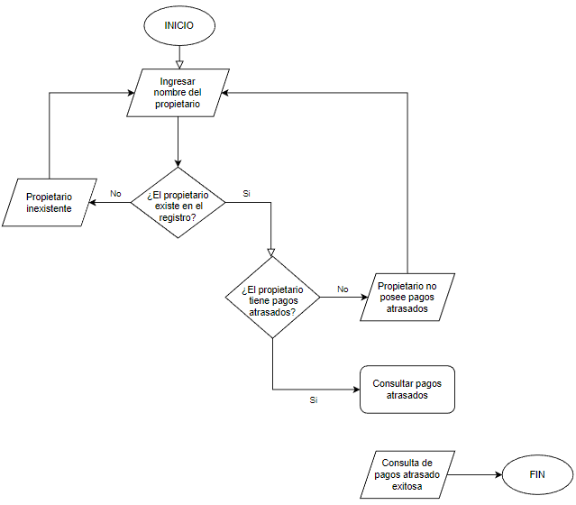

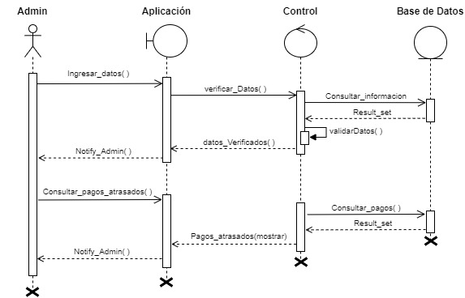

ID Ref: | DG-9
Descripción: | Consulta no exitosa de reporte de pagos por inconsistencia en la base de datos
Reqs. asociados: | RF – 4, RF – 5 y RF – 6
CU asociados: | CU – 11
Esc. Asociados: | ES – 11.3

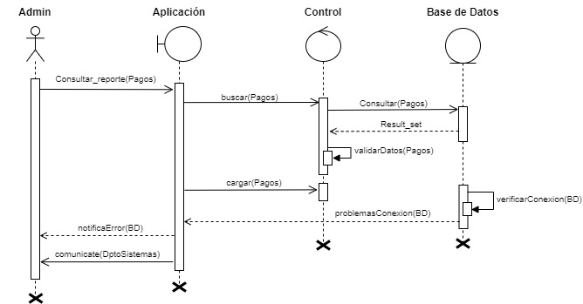

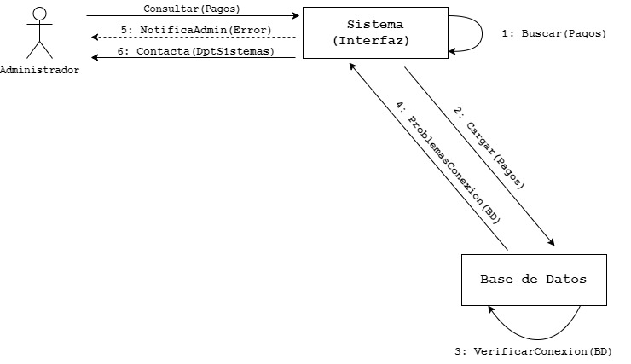

ID Ref: | DG-10
Descripción: | Consulta de valores a pagar no exitosa por datos incorrectos
Reqs. asociados: | RF – 4
CU asociados: | CU – 9
Esc. Asociados: | ES – 9.2

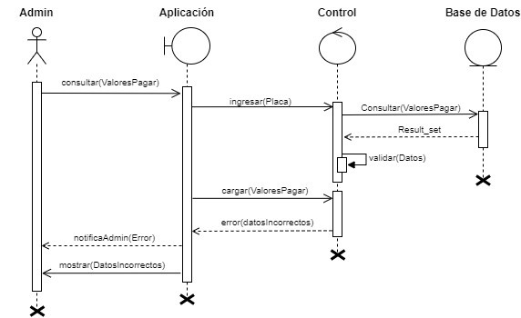

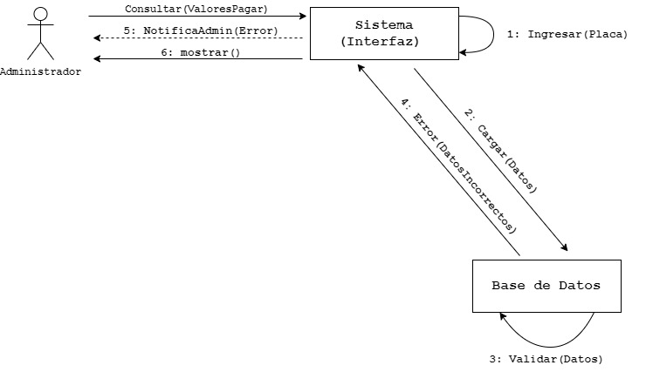

ID Ref: | DG-11
Descripción: | Registro exitoso de solicitud del pago domiciliado
Reqs. asociados: | RF – 7
CU asociados: | CU – 10
Esc. Asociados: | ES – 10.1

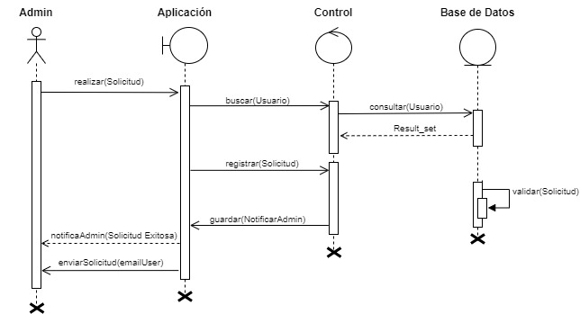

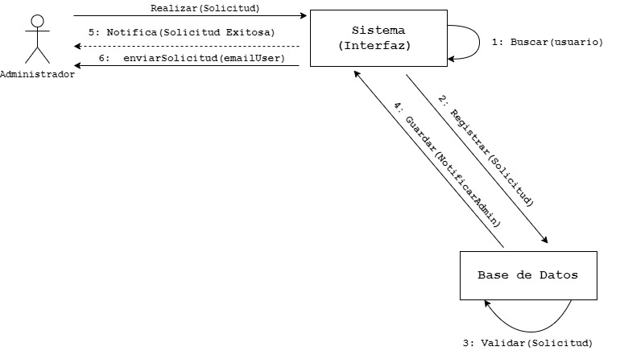

ID Ref: | DG-12
Descripción: | La solicitud de emisión de valores pendiente por infracciones no es exitosa
Reqs. asociados: | RF – 1
CU asociados: | CU – 12
Esc. Asociados: | ES – 12.2

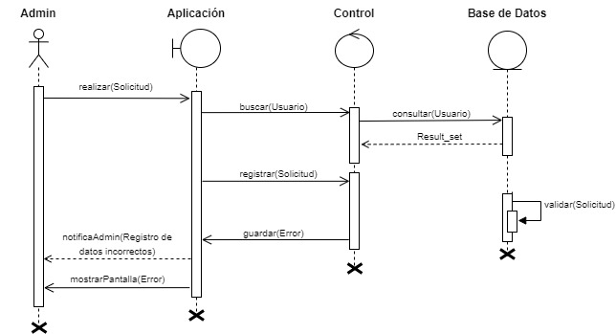

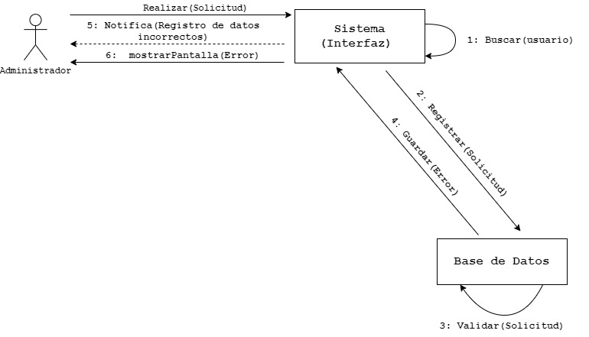

Interfaces con el usuario

ID Ref: | UI-01
Descripción: | Consulta de los propietarios
Reqs. asociados: | RF-16
CU asociados: | CU-6
Esc. Asociados: | ES-6.1

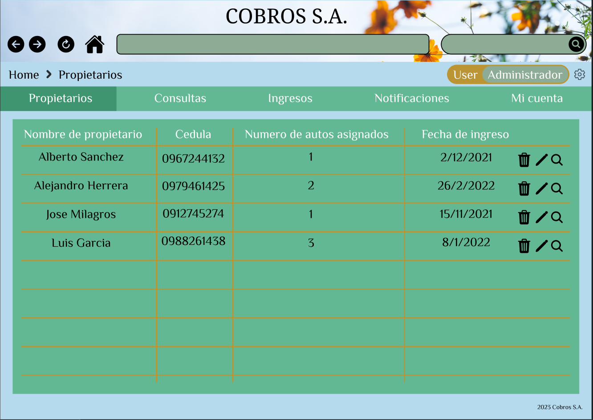

ID Ref: | UI-02
Descripción: | Consultas
Reqs. asociados: | RF-1, RF-4, RN-5, RF-6, RF-11
CU asociados: | CU-1, CU-2, CU-8, CU-9
Esc. Asociados: | ES-1.1, ES-2.1, ES-8.1, ES-9.1

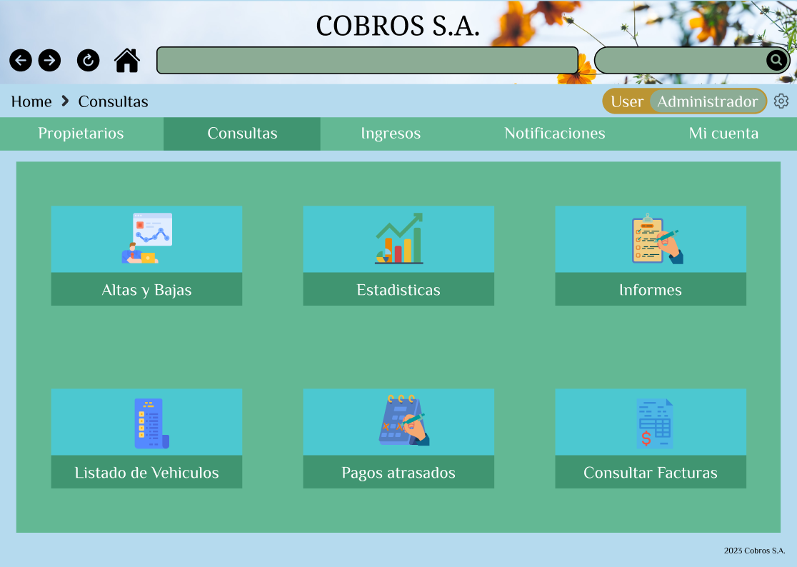

ID Ref: | UI-03
Descripción: | Consultar Pagos Atrasados
Reqs. asociados: | RF-5, RF-20
CU asociados: | CU-8, CU-16
Esc. Asociados: | ES-8.1

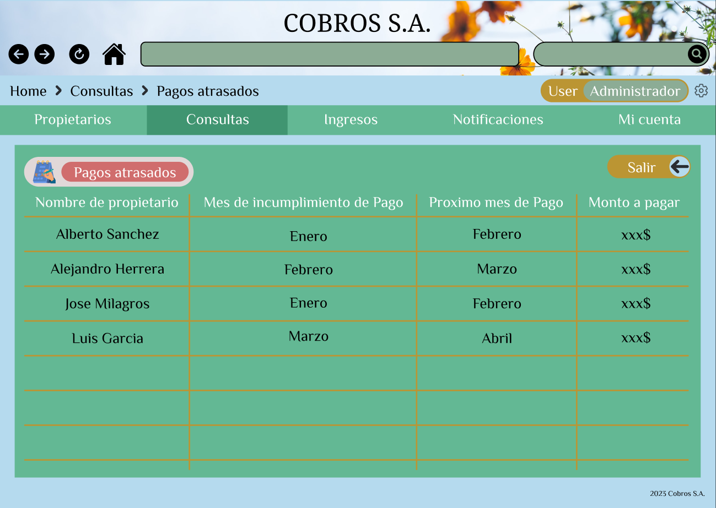

ID Ref: | UI-04
Descripción: | Consultar datos del propietario
Reqs. asociados: | RF-3, RF-15
CU asociados: | CU-4
Esc. Asociados: | ES-4.1

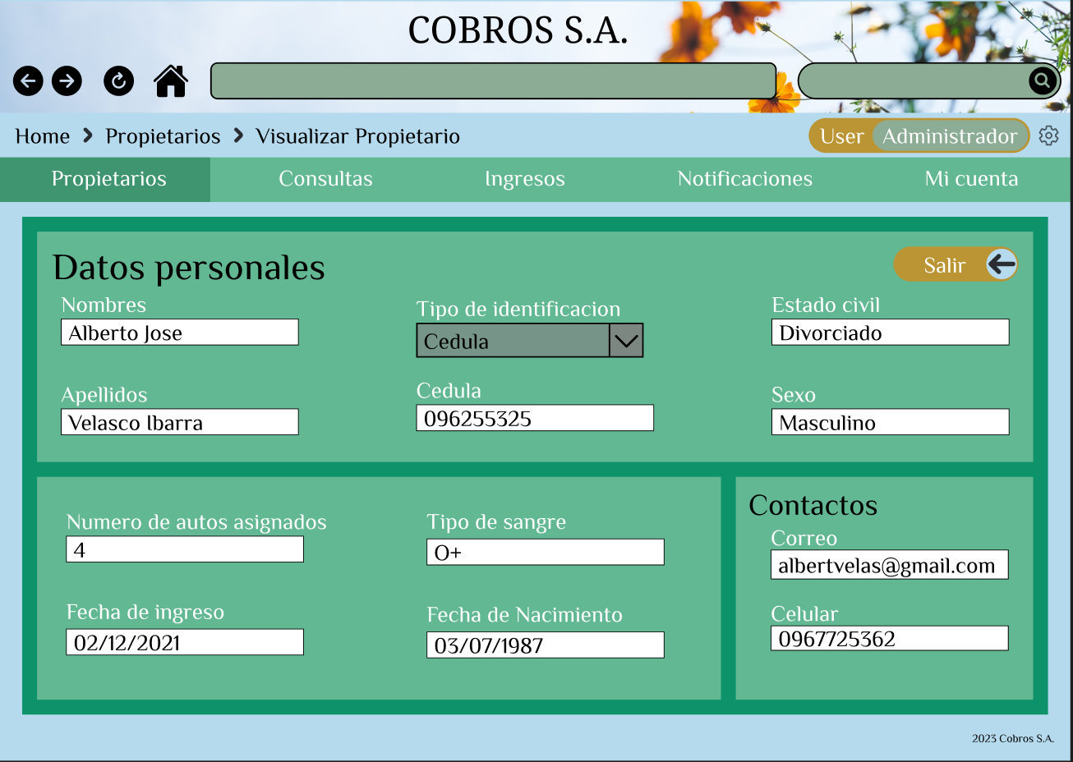

ID Ref: | UI-05
Descripción: | Consultar Altas y bajas
Reqs. asociados: | RF-6
CU asociados: | CU-14
Esc. Asociados: | ES-14.1

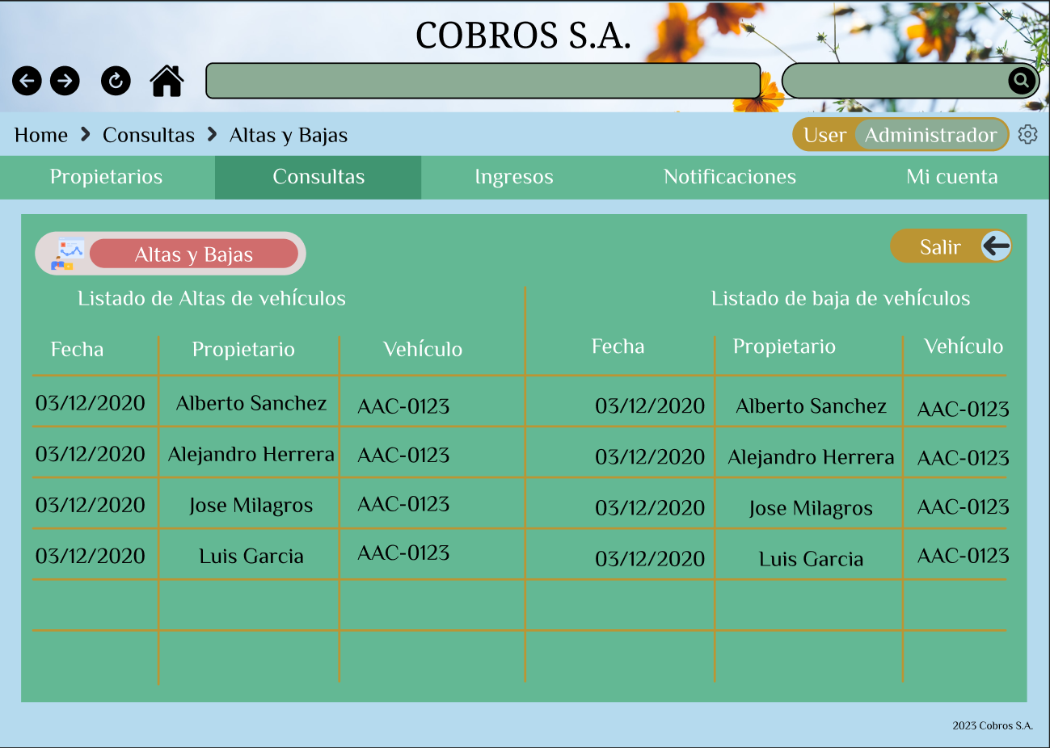

ID Ref: | UI-06
Descripción: | Listar vehículos
Reqs. asociados: | RF-12
CU asociados: | CU-10
Esc. Asociados: | ES-10.1

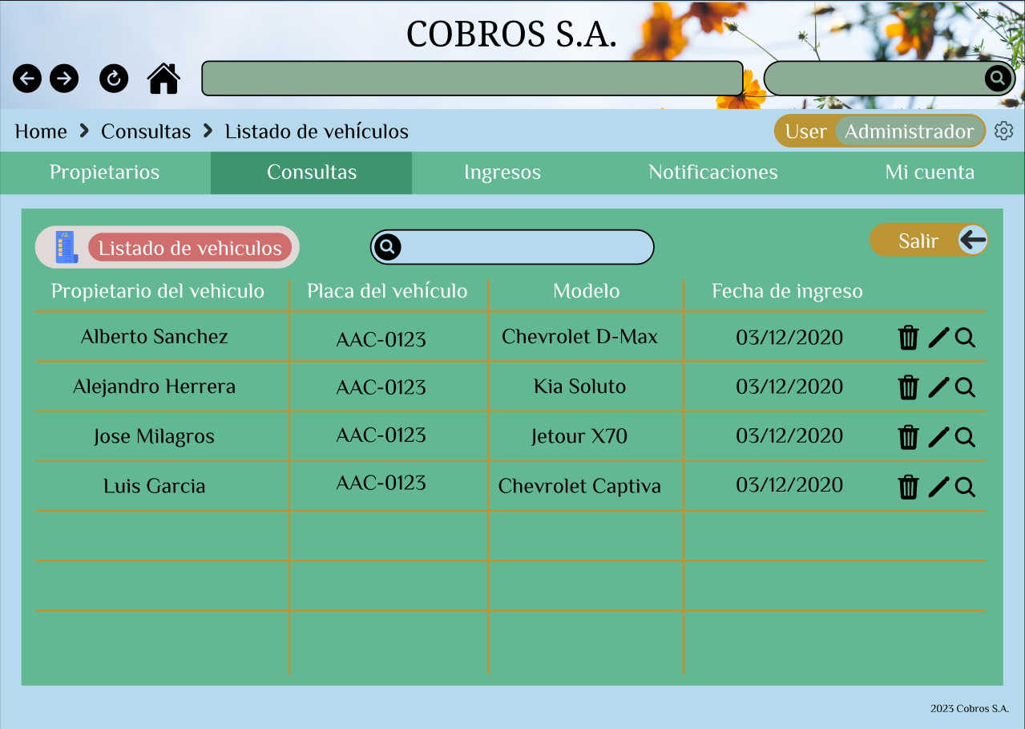

ID Ref: | UI-07
Descripción: | Eliminar propietario
Reqs. asociados: | RF-5
CU asociados: | CU-5
Esc. Asociados: | ES-5.1

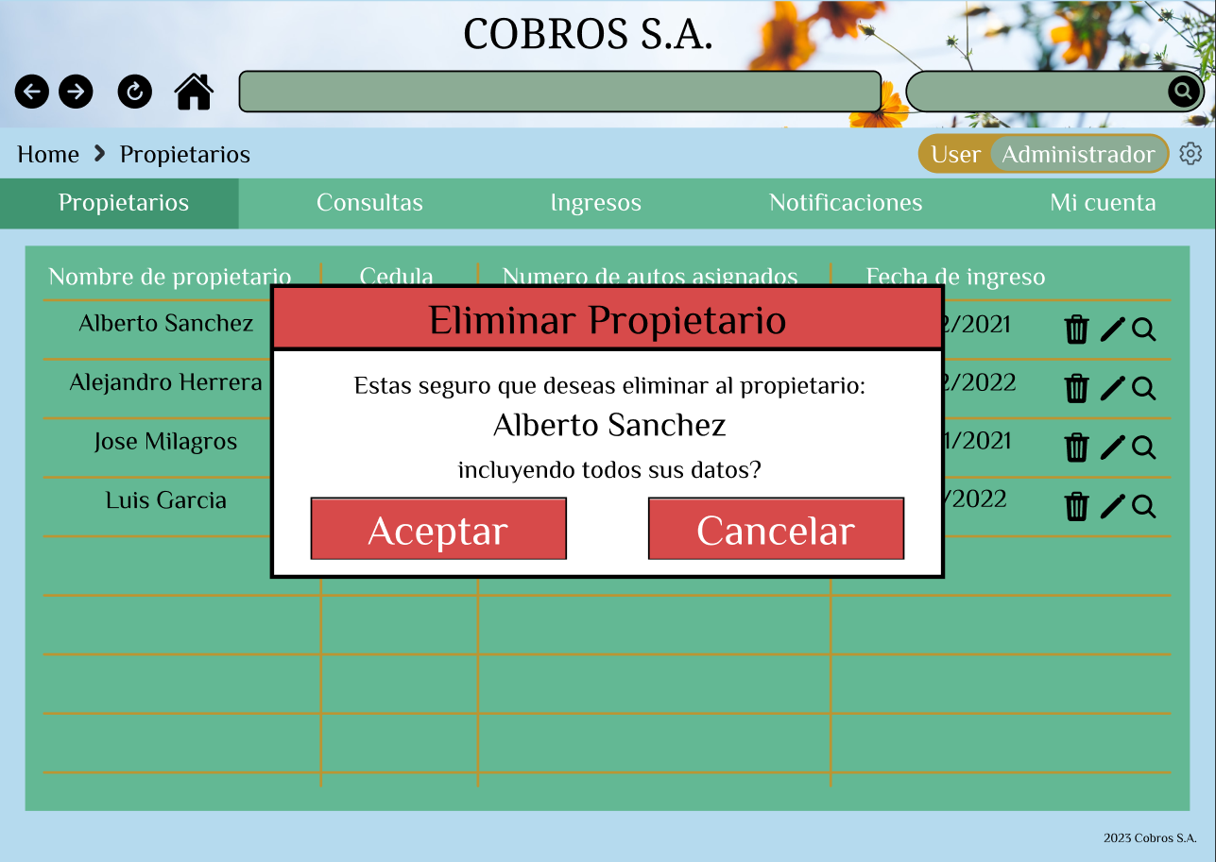

Vista Lógica

Descripción
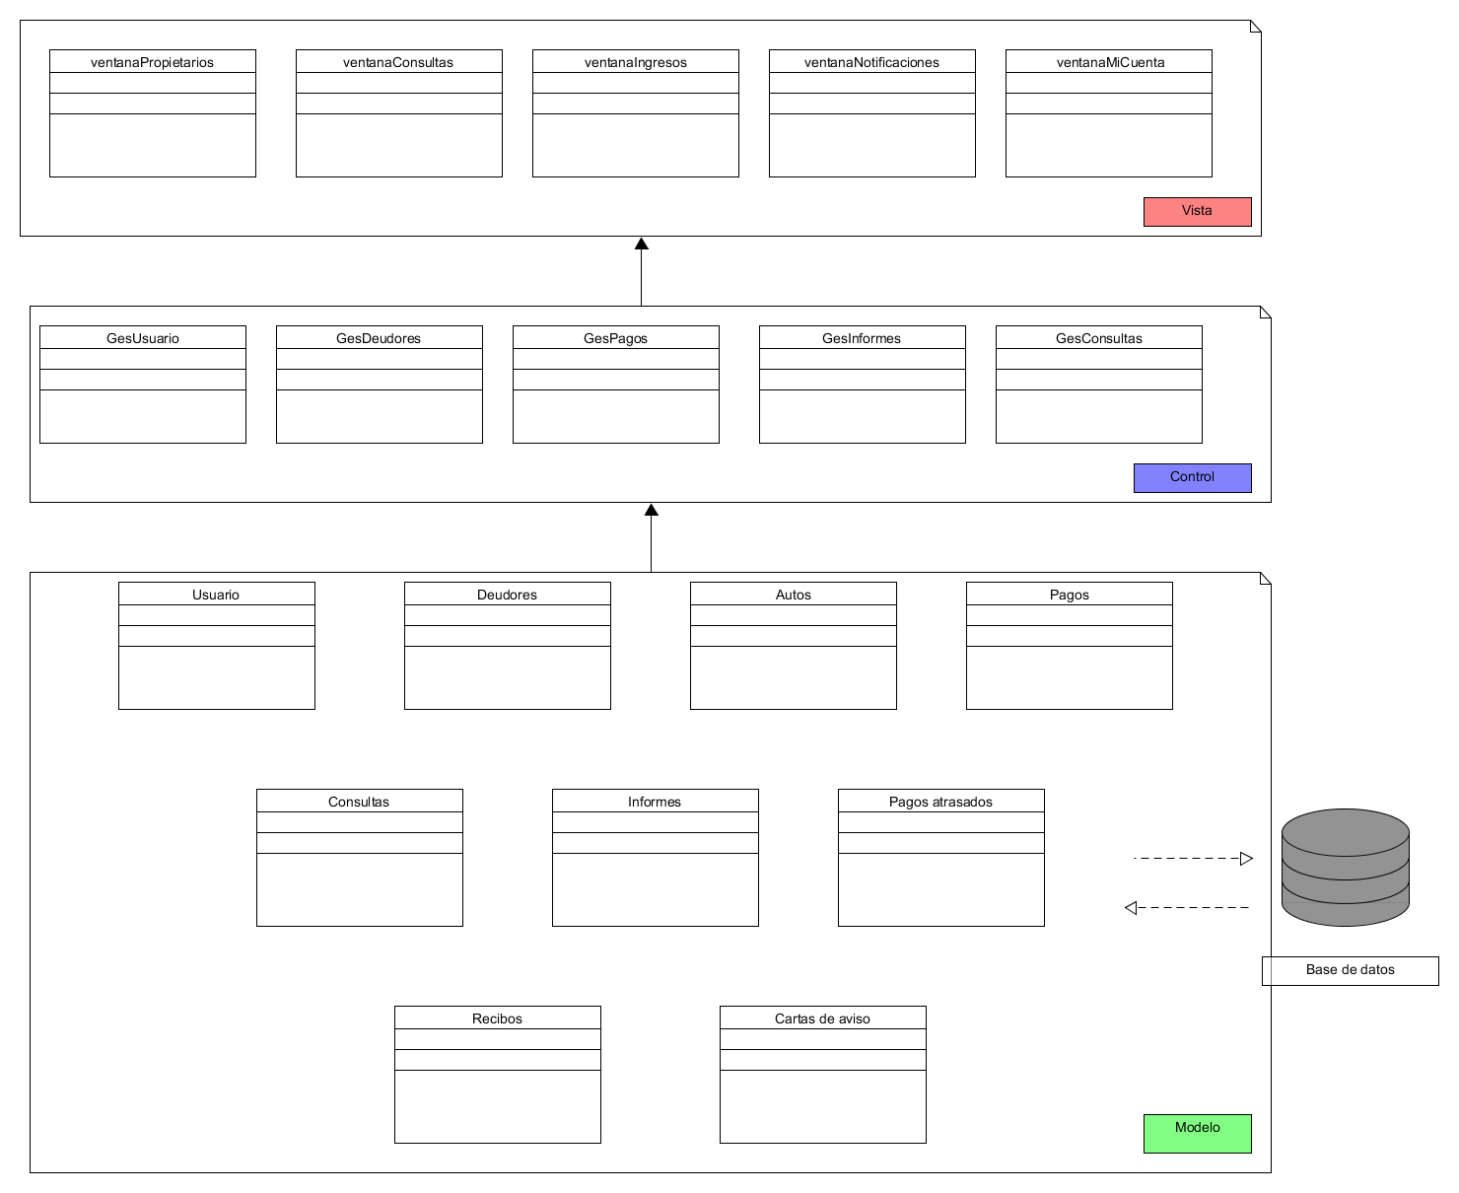

Paquetes de Diseño Arquitectónicamente Significativos
Diagrama de paquetes
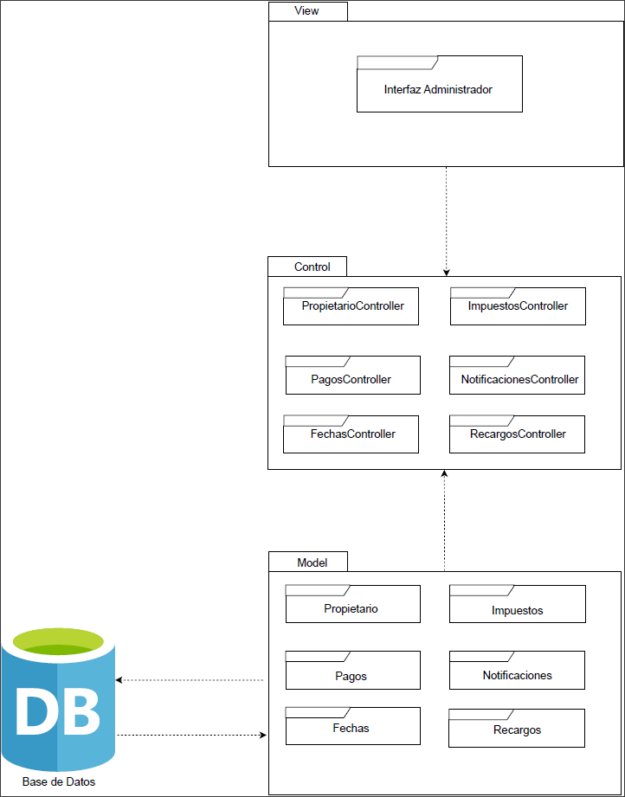

Diagrama de clases
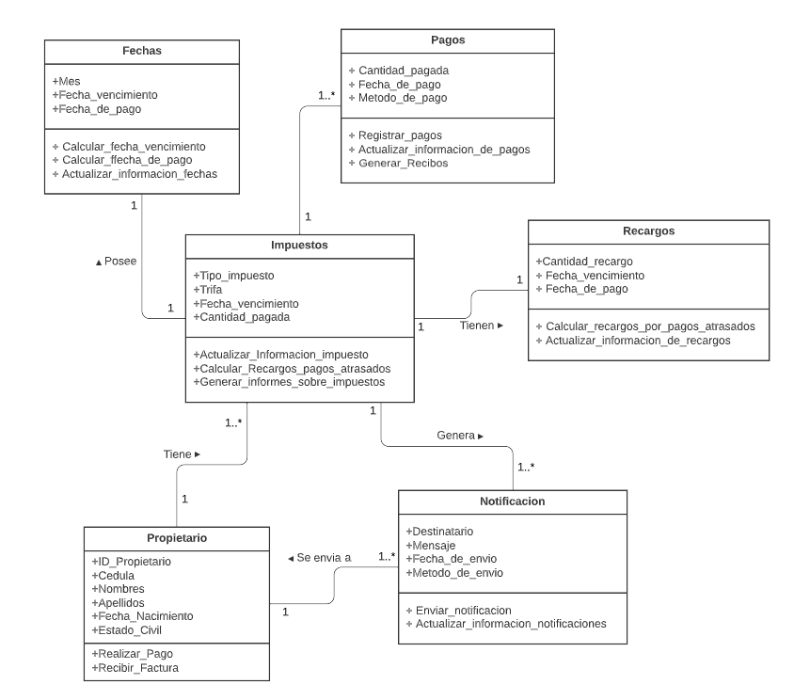

Vista de Implementación - Componentes
Diagrama de componentes
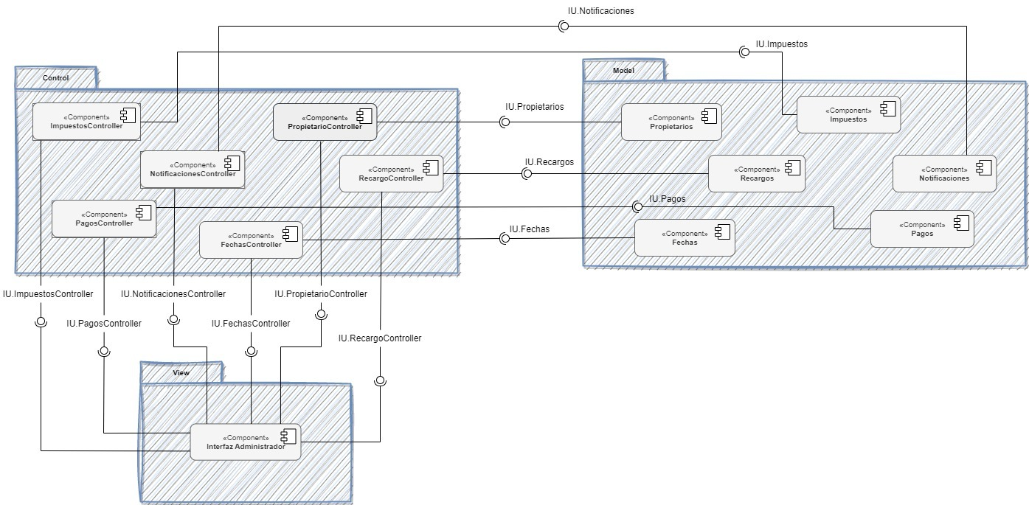

Vista de Despliegue - Ambiente Físico
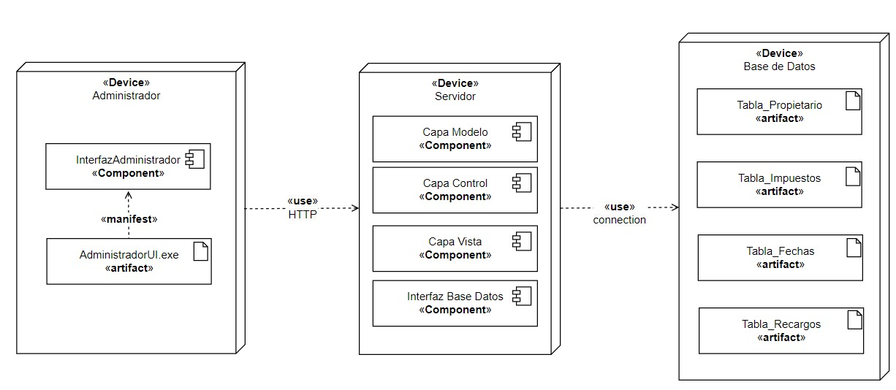

Vista de Datos

Definiciones
<Describe todos los ítems de datos incluidos en el producto o sistema. Puede ser desde una base de datos hasta archivos de datos como xml, etc. Para ello puedes hacer uso del siguiente diccionario de datos:>

NOMBRE OBJETO: <nombre del objeto a crear>
DESCRIPCION: <descripción del propósito del objeto>

Columnas:
PK | Nombre | Tipo | No Nulo | Único | Longitud | Precisión | Escala | Inicial | Notas

Relaciones:
Columnas | Asociación | Notas

<Modelo de datos del sistema con sus respectivas entidades, relaciones y atributos>

Diseño de Base de Datos

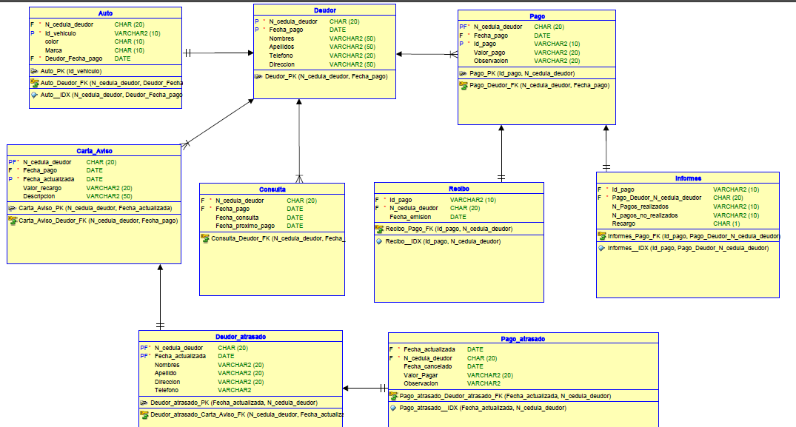

Requisitos de Software/Hardware
Equipamiento y Configuración:

Servidor de Aplicaciones:
- Sistema Operativo: Windows Server 2016 o superior
- Servidor de Aplicaciones: Microsoft Internet Information Services (IIS) 10.0 o superior
- Base de datos: Microsoft SQL Server 2016 o superior
- JDK: Versión 8 o superior
- Procesador: Intel Xeon E3-1230 V6 de 4 núcleos o superior
- Memoria RAM: 16 GB o superior
- Almacenamiento: Disco duro de 1 TB de capacidad o superior, preferiblemente en formato RAID 1+0 para redundancia y mayor velocidad
- Tarjeta de red: 1 puerto de red Gigabit Ethernet

Estaciones de trabajo:
- Sistema Operativo: Windows 10 o superior
- Procesador Intel Core i5 o superior
- Memoria RAM de 8 GB o superior
- Disco duro de 256 GB de capacidad o superior

Calidad

La calidad del sistema dependería en gran medida de la funcionalidad del servidor web y del manejador de base de datos, así como de su capacidad para comunicarse entre sí. Para lograr una buena calidad, se deben considerar factores como la confiabilidad y el rendimiento de componentes.

La confiabilidad del servidor web y del manejador de base de datos es fundamental para garantizar que el sistema funcione sin interrupciones ni errores. Esto se puede lograr mediante la utilización de tecnologías robustas y probadas que se adapten a las necesidades específicas del sistema.

El rendimiento es otro factor importante para garantizar la calidad del sistema, ya que permite que el sistema procese datos y responda rápidamente a las solicitudes de los usuarios. Esto se puede lograr mediante la optimización del servidor web y del manejador de base de datos para reducir los tiempos de respuesta y mejorar la velocidad de acceso a los datos.

En resumen, para lograr una buena calidad del sistema de gestión de la empresa de recaudación municipal, es necesario garantizar la confiabilidad y el rendimiento del servidor web y del manejador de base de datos, así como implementar técnicas de seguridad robustas para proteger los datos.

Observaciones
<Esta sección permite incorporar cualquier información que se considera de importancia, que no haya sido especificada con anterioridad>

